TRƯỜNG CAO ĐẲNG FPT POLYTECHNIC

**----0O0----**



Quản lí dự án

**(Ngành: Lập trình mobile)**

**App bán quần áo**

**Giảng viên hướng dẫn:** Phạm Tùng Dương

**Sinh viên thực hiện:** Nguyễn Đình Quang - PH14804

Lê Đức Hiếu - PH14948

Nguyễn Hoàng Long-PH15469

Nguyễn Hữu Quân - PH14936

Phạm Ngọc Luân -PH

Trần Thế Ngọc - PH15447

Phùng Quang Huy- PH14578

**CHƯƠNG 1: PHÂN TÍCH THIẾT KẾ HỆ THỐNG**

**1. Phân tích yêu cầu đề tài**

**1.2. Xác định yêu cầu của khách hàng**

**1.3. Yêu cầu giao diện của App**

**1.4. Biểu đồ phân tích thiết kế hệ thống**

**1.5. Cách tổ chức dữ liệu và thiết kế chương trình cho App**

**1.6. Yêu cầu về bảo mật**

**CHƯƠNG 2: XÂY DỰNG CHƯƠNG TRÌNH VÀ KIỂM THỬ**

**4.1. Thiết kế giao diện**

**4.2 Kiểm thử và đánh giá phần mềm:**

### 1. Môi trường và ứng dụng

Môi trường phát triển

• Công nghệ phát triển: Android Studio

• Ngôn ngữ: Java

Môi trường ứng dụng

• Trên hosting xampp

Firebase

### 1.2 Xác định yêu cầu về cách thức trình bày

- Giao diện đẹp, dễ nhìn.

- Cách trình bày hợp lý đơn giản, không cầu kì.

- Cách sử dụng không làm khó người dùng.

- Có hướng dẫn sử dụng cụ thể.

# PHẦN 1. PHÂN TÍCH THIẾT KẾ HỆ THỐNG

Trong chương này chúng ta sẽ phân tích các yêu cầu của đề tài như việc

tóm tắt hoạt động của hệ thống mà dự án sẽ được ứng dụng, phạm vi ứng dụng

của đề tài và đối tượng sử dụng, mục đích của dự án. Xác định yêu cầu của

khách hàng: Xuất phát từ hệ thống hiện hành của cửa hàng cùng với yêu cầu của

khách hàng để vạch ra được yêu cầu hệ thống cần xây dựng như việc thiết kế

giao diện, yêu cầu về chức năng và yêu cầu về bảo mật Trong chương này chúng

ta đi xây dựng một số biểu đồ Use Case, biểu đồ hoạt động của các chức năng

trong hệ thống và thông tin cơ sở dữ liệu của chương trình.

### 1.3 Tóm tắt hoạt động của hệ thống mà dự án sẽ được ứng dụng:

- Là một APP chuyên bán các sản phẩm về thời trang, các phụ kiện thời

trang …cho các cá nhân

- Là một APP động, các thông tin được cập nhật theo định kỳ.

- Người dùng truy cập vào App có thể xem, tìm kiếm, mua các sản

phẩm,hoặc đặt hàng sản phẩm

- Các sản phẩm được sắp xếp hợp lý. Vì vậy người dùng sẽ có cái nhìn tổng

quan về tất cả các sản phẩm hiện có.

- Người dùng có thể xem chi tiết từng sản (có hình ảnh minh hoạ sản phẩm).

- Khi đã chọn được món hàng vừa ý thì người dùng click vào nút cho vào giỏ

hàng hoặc chọn biểu tượng giỏ hàng để sản phẩm được cập nhật trong giỏ hàng.

- Người dùng vẫn có thể quay trở lại trang sản phẩm để xem và chọn tiếp,

các sản phẩm đã chọn sẽ được lưu vào trong giỏ hàng.

- Khách hàng cũng có thể bỏ đi những sản phẩm không vừa ý đã có trong

giỏ hàng.

- Nếu đã quyết định mua các sản phẩm trong giỏ hàng thì người dùng click

vào mục thanh toán để hoàn tất việc mua hàng, hoặc cũng có thể huỷ mua hàng.

- Đơn giá của các món hàng sẽ có trong giỏ hàng.

- Người dùng sẽ chọn các hình thức vận chuyển, thanh toán hàng do hệ

thống đã định.

### 1.4. Phạm vi dự án được ứng dụng

- Dành cho mọi đối tượng có nhu cầu mua sắm trên mạng.

- Do nghiệp vụ của cửa hàng kết hợp với công nghệ mới và được xử lý trên

hệ thống máy tính nên công việc liên lạc nơi khách hàng cũng như việc xử lý

hoá đơn thực hiện một cách nhanh chóng và chính xác. Rút ngắn được thời gian

làm việc, cũng như đưa thông tin về các sản phẩm mới nhanh chóng đến cho

khách hàng.

### 1.5. Đối tượng sử dụng

Có 2 đối tượng sử dụng cơ bản là người dùng và nhà quản trị:

* Người dùng: Qua App, khách hàng có thể xem thông tin, lựa chọn

những sản phẩm ưa thích ở mọi nơi thậm chí ngay trong phòng làm việc của mình.

* Nhà quản trị: Nhà quản trị có toàn quyền sử dụng và cập nhật sản

phẩm, hoá đơn, quản lý khách hàng, đảm bảo tính an toàn cho App.

### 1.6. Mục đích của dự án

- Đáp ứng nhu cầu mua bán ngày càng phát triển của xã hội, xây dựng nên

một môi trường làm việc hiệu quả.

- Thúc đẩy phát triển buôn bán trực tuyến.

- Rút ngắn khoảng cách giữa người mua và người bán, tạo ra một App

trực tuyến có thể đưa nhanh thông tin cũng như việc trao đổi mua bán các loại

điện thoại qua mạng.

- Việc quản lý hàng trở nên dễ dàng.

- Sản phẩm được sắp xếp có hệ thống nên người dùng dễ tìm kiếm sản phẩm

# PHẦN 2. Các Buổi

# I. Buổi 1

# 2.1 Phân chia thành viên nhóm:

# Lê Đức Hiếu – Dev

# Nguyễn Đình Quang -Dev

# Trần Thế Ngọc – Thiết kế

# Nguyễn Hoàng Long – Tester

# Phùng Quang Huy – Dev

# Nguyễn Hữu Quân -Scrum master

# 2.2 Scum master nhận yêu cầu và trao đổi với bên khách hàng về đề tài cũng như yêu cầu đặt ra

# 2.3 Bản đánh giá các thành viên trong cuộc họp 9/5

# 

# 

# II. Buổi 2

# 2.4 trao đổi hợp đồng với khách hàng (Giao đi)

**HỢP ĐỒNG HỢP TÁC KINH DOANH**

*Số: …1../HDHTKD*

*…Thứ 3…., ngày…11. tháng …5…năm …2022….*

*Chúng tôi gồm có:*

**1. Công ty …Nhóm 1………………………………………. (gọi tắt là Bên A):**

Trụ sở: ……Hà Nội…………………………………………………………………………..............................

GCNĐKKD số: ……………43535………………….….…..…….do Phòng ĐKKD – Sở Kế hoạch và Đầu tư ………………………………………….….. cấp ngày: ……………1/5/2022………………………………;

Số tài khoản: …………………23532……………………………………………………………………………

Điện thoại:  ………086654572…………………………………………………………………………………..

Người đại diện: ……Phạm Ngọc Luân………………………………………………………………………..

Chức vụ: ……………Khách Hàng……………………………………………………………………………..

Và

**2. Công ty Nhóm 2……………..…………………………………….……………………. (gọi tắt là Bên B):**

Trụ sở: ……Hà Nội………………………………………………………………………………………………

GCNĐKKD số: …………45335…………………….….…..…….do Phòng ĐKKD – Sở Kế hoạch và Đầu tư ………………………………………….….. cấp ngày: ……………20/12/2012……………………………….

Số tài khoản: …………36216……………………………………………………………………………………

Điện thoại:  ……………3565…………………………………………………………………………………….

Người đại diện: …………Nguyễn Thế Hoàng…………………………………………………………………

Chức vụ: ………………………Trưởng Nhóm 2………………………………………………………………

Được uỷ quyền theo Giấy uỷ quyền số: …………………. Ngày……11…….. tháng ………5…. năm…2022

*Cùng thoả thuận ký Hợp đồng hợp tác kinh doanh này với các điều khoản và điều kiện sau đây:*

**Điều 1. Mục tiêu và phạm vi  hợp tác kinh doanh**

Bên A và Bên B nhất trí cùng nhau hợp tác …………………………………………………………………..

**Điều 2. Thời hạn hợp đồng.**

Thời hạn của Hợp đồng là 5 năm kể từ ngày ký.

**Điều 3. Góp vốn và phân chia kết quả kinh doanh**

**3.1. Góp vốn**

**3.2. Phân chia kết quả kinh doanh**

3.2.1 Lợi nhuận từ hoạt động …hợp tác……………………………………………………………………….

Lợi nhuận sẽ được chia theo tỷ lệ: Bên A được hưởng …50……%, Bên B được hưởng …50……% trên tổng lợi nhuận sau khi đã hoàn thành các nghĩa vụ với  Nhà nước.

Thời điểm chia lợi nhuận vào ngày cuối cùng của năm tài chính. Năm tài chính được tính bắt đầu kể từ ngày: ……………………………………………..

3.2.2 Chi phí cho hoạt động sản xuất bao gồm:

-Chi phí sever

-chi phí phần mền

- Lương nhân viên:

- Chi phí điện, nước:

- Khấu hao tài sản:

- Chi phí khác...

***Chức Năng***

Bên B sẽ cung cấp các dịch vụ tạo ứng dụng cho bên A bao gồm các dịch vụ sau:

– Thiết kế ứng dụng

– Phát triển ứng dụng

– login

– quản lí sản phẩm : nhập tên sp , giá , nhà sx (có sửa và xóa )

– quản lí thể loại sp : thêm loại sp, nhà cung cấp (có sửa và xóa )

– quản lí kh : mã thành viên auto mặc định từ 1 , nhập họ và tên , năm sinh

– đổi mật khẩu : mật khẩu cũ / mật khẩu mới / điền lại mật khẩu mới

- đăng xuất : có hiện là có muốn đăng xuất không – thống kê doanh thu : 2 ô nhập từ ngày tháng năm ==> đến ngày tháng năm

– quản lí phiếu mua: có spinner ở phần khách hàng và sản phẩm , nhập ngày tháng năm / giá mua / ô check thanh toán

- thống kê top 10 sản phẩm bán

- thống kê doanh thu : 2 ô nhập từ ngày tháng năm ==> đến ngày tháng năm

- tạo nhân viên : nhập user / tên / pass / repass

- đăng xuất : có hiện là có muốn đăng xuất không

– đổi mk : pass cũ / pass mới / điền lại pass mới

***Phi Chức Năng***

– Check rỗng, mật khẩu trên 6 kí tự.

**Điều 4. Các nguyên tắc tài chính**

Hai bên phải tuân thủ các nguyên tắ[c](http://www.luatminhgia.vn/) tài chính kế toán theo qui định của pháp luật về kế toán của nước Cộng hoà xã hội chủ nghĩa Việt Nam.

Mọi khoản thu chi cho hoạt động kinh doanh đều phải được ghi chép rõ ràng, đầy đủ, xác thực.

**Điều 5. Ban điều hành hoạt động kinh doanh**

Hai bên sẽ thành lập một Ban điều hành hoạt động kinh doanh gồm 03 người trong đó Bên A sẽ cử  01 (một), Bên B sẽ cử 02 (hai) đại diện khi cần phải đưa ra các quyết định liên quan đến nội dung hợp tác được quy định tại Hợp đồng này. Mọi quyết định của Ban điều hành sẽ được thông qua khi có ít nhất hai thành viên đồng ý.

Đại diện của Bên A là: ………Phạm Ngọc Luân………………………… - Chức vụ: ………Khách Hàng..

Đại diện của Bên B là: ………Nguyễn Thế Hoàng………………………- Chức vụ:………..Trường Nhóm

Trụ sở của ban điều hành đặt tại: …………………Hà Nội…………………………………………………….

**Điều 6. Quyền và nghĩa vụ của Bên A**

6.1 Cung cấp dịch vụ về sever , frontend, backend

6.3 Cung cấp đầy đủ các hoá đơn, chứng từ  liên quan để phục vụ cho công tác hạch toán tài chính quá trình kinh doanh.

6.4 Được hưởng ……………10………..% lợi nhuận sau thuế.

**Điều 7. Quyền và nghĩa vụ của bên B**

7.1 Có trách nhiệm quản lý, điều hành toàn bộ quá trình sản .

7.2 Triệt để tuân thủ các quy định của pháp luật về bảo vệ môi trường và các quy định khác của pháp luật trong quá trình sản xuất.

7.3  Có trách nhiệm triển khai bán sản phẩm.

7.4 Hạch toán toàn bộ thu chi của quá trình sản xuất kinh doanh theo đúng các quy định của pháp luật về tài chính kế toán của Việt Nam.

7.5 Có trách nhiệm kê khai, nộp đầy đủ thuế và các nghĩa vụ khác với Nhà nước. Đồng thời quan hệ với cơ quan quản lý nhà nước ngành và địa phương

7.6 Được hưởng ………30…………………………………...% lợi nhuận sau thuế.

7.7 Trực tiếp chịu trách nhiệm tuyển dụng, quản lý, điều động cán bộ

**Điều 8. Điều khoản chung**

8.1. Hợp đồng này được hiểu và chịu sự điều chỉnh của Pháp luật nước Cộng hoà xã hội chủ nghĩa Việt Nam.

8.2. Hai bên cam kết thực hiện tất cả những điều khoản đã cam kết trong hợp đồng.  Bên nào vi phạm hợp đồng gây thiệt hại cho bên kia (trừ trong trường hợp bất khả kháng) thì phải bồi thường toàn bộ thiệt hại xảy ra và chịu phạt vi phạm hợp đồng bằng 10% giá trị hợp đồng.

Trong quá trình  thực hiện hợp đồng nếu bên nào  có khó khăn trở ngại thì phải báo cho bên kia trong vòng 1 (một) tháng kể từ ngày có khó khăn trở ngại.

8.3. Các bên có trách nhiệm thông tin kịp thời cho nhau tiến độ thực hiện công việc. Đảm bảo bí mật mọi thông tin liên quan tới quá trình làm việc

Mọi sửa đổi, bổ sung hợp đồng này đều phải được làm bằng văn bản và có chữ ký của hai bên. Các phụ lục là phần không tách rời của hợp đồng.

8.4 Mọi tranh chấp phát sinh trong quá trình thực hiện hợp đồng được giải quyết trước hết qua thương lượng, hoà giải, nếu hoà giải không thành việc tranh chấp sẽ được giải quyết tại Toà án có thẩm quyền.

**Điều 9. Hiệu lực Hợp đồng**

9.1. Hợp đồng chấm dứt khi hết thời hạn hợp đồng theo quy định tại Điều 2 Hợp đồng này hoặc các trường hợp khác theo qui định của pháp luật.

Khi kết thúc Hợp đồng, hai bên sẽ làm biên bản thanh lý hợp đồng. chuyền thiết bị ….sẽ được trả lại cho Bên B.

9.2. Hợp đồng này gồm ………trang không thể tách rời nhau, được lập thành ……… bản bằng tiếng Việt, mỗi Bên giữ ……….. bản có giá trị pháp lý như nhau và có hiệu lực kể từ ngày ký.

**ĐẠI DIỆN BÊN A                                      ĐẠI DIỆN BÊN B**

                        (Ký, họ tên)                                              (Ký, họ tên)

Đã Ký Đã Ký

# Luân Vương

# *- hợp đồng (nhận về)*

**CỘNG HÒA XÃ HỘI CHỦ NGHĨA VIỆT NAM**

Độc lập – Tự do – Hạnh phúc

**HỢP ĐỒNG GIA CÔNG PHẦN MỀM**

Số:……./HĐGC

Căn cứ Bộ Luật dân sự số 91/2015/QH13 ngày 24 tháng 11 năm 2015 của Quốc hội nước Cộng hòa xã hội chủ nghĩa Việt Nam;

Căn cứ Luật thương mại số 36/2005/QH11 ngày 14 tháng 06 năm 2005 của nước Cộng hoà xã hội chủ nghĩa Việt Nam;

Căn cứ nhu cầu và năng lực của hai bên;

Hôm nay, ngày 12 tháng 5 năm 2022, tại Cao Đẳng FPT Polytechnic Hà Nội

Chúng tôi gồm có:

**BÊN ĐẶT GIA CÔNG (BÊN A):**

Tên giao dịch:Bùi Hồng Vương

Giấy CN ĐKDN số:12345

Ngày cấp:12/05/2002

Nơi cấp:Cao Đẳng FPT Polytechnic

Địa chỉ:Trịnh Văn Bô – Nam Từ Liêm – Hà Nội

Điện thoại:0734563724

Email:vuongbhph15901@fpt.edu.vn

Mã số thuế:123456

Số tài khoản:08888888888

Người đại diện:Bùi Hồng Vương

**BÊN NHẬN GIA CÔNG (BÊN B):**

Tên giao dịch:

Giấy CN ĐKDN số:

Ngày cấp:

Nơi cấp:

Địa chỉ:

Điện thoại:

Email:

Mã số thuế:

Số tài khoản:

Người đại diện:

Chức vụ:

Bên A mong muốn thuê Bên B thực hiện gia công phần mềm như mô tả trong hợp đồng này để hỗ trợ việc kinh doanh của Bên A.

Bên B mong muốn thực hiện dịch vụ này cho Bên B theo như các điều khoản của Hợp đồng. Bên B đảm bảo là họ có đầy đủ khả năng và kỹ năng để thực hiện gia công phần mềm theo như mô tả tại Hợp đồng này.

Do vậy, hai bên thỏa thuận ký kết hợp đồng gia công phần mềm với các điều khoản sau:

**ĐIỀU 1: giải thích từ ngữ**

Trong khuôn khổ của Hợp đồng này, các từ ngữ sẽ được hiểu như sau:

1.1 “Hỗ trợ cấp một” nghĩa là các dịch vụ hỗ trợ do Bên A cung cấp cho người dùng cuối, bao gồm nhưng không giới hạn là giải quyết các trục trặc người dùng cuối gặp phải khi sử dụng phần mềm của Bên A;

1.2 “Hỗ trợ cấp hai” nghĩa là các dịch vụ nhằm hỗ trợ cho các dịch vụ cơ bản cho người dùng cuối, bao gồm nhưng không giới hạn:  
– sửa lỗi, bảo trì và cập nhật phần mềm, và  
– chẩn đoán các trục trặc mà Khách hàng không thể giải quyết.

1.3 “Hợp đồng” được hiểu là Hợp đồng này cùng các Phụ lục đính kèm và các văn bản sửa đổi, bổ sung Hợp đồng hoặc các văn bản, tài liệu được xác định là một phần của Hợp đồng.

1.4 “Sản phẩm” được hiểu là phần mềm là đối tượng của Hợp đồng gia công phần mềm này.

1.5 “Pháp luật”: nghĩa là tất cả các luật, bộ luật, pháp lệnh, nghị định, quy chế, quyết định, thông tư, hướng dẫn, quy tắc, lệnh hoặc các văn bản pháp lý khác của các cơ quan nhà nước Việt Nam đã được ban hành, phổ biến công khai và có hiệu lực pháp lý cũng như các sửa đổi hoặc thay thế chúng vào từng thời điểm;

1.6 “Ngày” được hiểu là ngày làm việc, trừ thứ 7, Chủ nhật và các ngày lễ theo quy định của Pháp luật.

1.7 “Thông Tin Mật” được hiểu là các thông tin bao gồm nhưng không giới hạn là các điều khoản của Hợp đồng này và/hoặc các thông tin, dữ liệu, văn bản được tạo ra do liên quan đến hoặc phát sinh từ việc thực hiện Hợp đồng, các thông tin, dữ liệu, văn bản được các Bên cung cấp cho nhau cho dù dưới bất kỳ hình thức nào để thực hiện Hợp đồng này. Ngoài ra, thông tin mật còn bao gồm nhưng không giới hạn các thông tin liên quan đến bí mật kinh doanh, bí mật công nghệ, bí quyết thương mại, kiến thức hoặc các thông tin khác về hoặc phục vụ cho tiếp thị tài chính, kinh doanh của các Bên.

1.8 “Sự Kiện Bất Khả Kháng” có nghĩa là các sự kiện hoặc tình huống xảy ra một cách khách quan, không thể lường trước được hoặc không thể tránh được mặc dù đã áp dụng mọi biện pháp cần thiết mà khả năng cho phép, bao gồm nhưng không giới hạn các sự kiện như thiên tai, chiến tranh, bạo loạn, nổi loạn, khởi nghĩa, cấm vận, sự thay đổi căn bản của chính sách Pháp luật gây bất lợi nghiêm trọng và làm cho Các Bên không thực hiện được hoặc thực hiện không đầy đủ Hợp đồng này.

**ĐIỀU 2: nội dung công việc**

2.1 Chung

Bên B sẽ cung cấp các dịch vụ gia công phần mềm bên A bao gồm các dịch vụ sau:

– Thiết kế, phát triển, thử nghiệm, phân phối, duy trì, cập nhật, cung cấp Hỗ trợ cấp hai

– Cung cấp tài liệu kỹ thuật cho Phần mềm  
Để thực hiện các dịch vụ gia công phầm mềm này, Bên A ủy quyền cho Bên B xây dựng một đội ngũ nhân viên gần có được kỹ năng được nêu trong Phụ lục 1.

2.2 Báo cáo:

Bên B sẽ gửi cho bên A cáo hàng tháng hoặc theo quy định của người phụ trách dự án của Bên A, trong đó sẽ có một mô tả về tình trạng hiện tại của Phần mềm và tiến độ / tính năng ước tính sẽ được thực hiện trong tháng tới. Bên B có cuộc họp (trực tuyến / ngoại tuyến) với Bên A hàng tuần hoặc thường xuyên hơn nếu Bên A yêu cầu, để thảo luận và báo cáo về tiến độ và tiêu chuẩn của Phần mềm.

***2.3 Chức năng yêu cầu:***

- Màn hình trang chủ

- màn hình chờ đăng nhập

-màn hình đăng nhập,đăng ký,đổi mật khẩu,đăng xuất

-chức năng giỏ hang

-màn hình sản phẩm(áo,váy)

-màn hình quảng cáo.

***Phi Chức năng***

-check rỗng, check imai phải đúng định dạng, Mật khẩu phải chứ trên 6 kí tự.

**ĐIỀU 3: thời hạn thực hiện hợp đồng**

Thời hạn của Hợp đồng là 5 năm kể từ ngày ký.

**ĐIỀU 4: phí gia công và thanh toán**

4.1 Phí gia công:

Đối với dịch vụ gia công phần mềm của Hợp đồng này, Bên A sẽ thanh toán dựa trên chi phí nhân công, được tính bằng tổng số giờ lao động và tiền công lao động theo giờ, với mức giá theo trình độ kỹ năng được nêu tại Phụ lục 1.

Các mức giá quy định tại Phụ lục 1 sẽ được ấn định trong một (1) năm kể từ ngày ký Hợp đồng này, và sau đó có thể tăng lên không quá mười lăm phần trăm (15%) mỗi năm khi thông báo trước bằng văn bản ba mươi (30) ngày cho bên A.

4.2 Thanh toán

Bên A thanh toán định kỳ cho bên B mỗi 03 (ba) tháng, trong vòng 10 (mười) ngày đầu tiên của tháng đầu tiên của kỳ thanh toán, khi nhận được yêu cầu thanh toán của Pary B (mẫu trong Phụ lục 2) và tất cả các khoản phải trả khác phát sinh (hoàn trả chi phí đi lại).

Thông tin chuyển khoản:………………………………………………………………………………………….

**ĐIỀU 5: quyền và nghĩa vụ của bên a**

**5.1 Quyền**

Được yêu cầu bên B thực hiện việc gia công phần mềm theo đúng thỏa thuận của Hợp đồng

Được yêu cầu bên B thường xuyên cung cấp thông tin về tiến độ gia công phần mềm cho bên A

Yêu cầu bên B giải quyết các sự cố về chất lượng sản phẩm gia công trong phạm vi trách nhiệm của bên B

Từ chối nhận nghiệm thu và bàn giao sản phẩm nếu sản phẩm gia công không đảm bảo các yêu cầu đã thỏa thuận.

Được đơn phương chấm dứt hợp đồng và bồi thường theo quy định của Hợp đồng này.

**5.2 Nghĩa vụ**

Cung cấp cho bên B đầy đủ thông tin để thực hiện việc gia công phần mềm trong thời hạn quy định tại Hợp đồng này.

Nghiệm thu và nhận sản phẩm phần mềm đã gia công theo quy định tại Hợp đồng này.

Thanh toán đầy đủ và đúng hạn phí dịch vụ gia công theo quy định tại Hợp đồng này.

Cam kết tuân theo các chỉ dẫn kỹ thuật và hướng dẫn sử dụng sản phẩm gia công của bên B.

Thông báo kịp thời các sự cố phát sinh liên quan đến chất lượng của phần mềm gia công trong vòng 48 (Bốn mươi tám) tiếng kể từ thời điểm phát hiện sự cố.

**ĐIỀU 6: quyền và nghĩa vụ của bên b**

**6.1 Quyền**

Được thanh toán đầy đủ và đúng hạn các khoản phí gia công theo quy định tại Hợp đồng này.

Được yêu cầu Bên A cung cấp các thông tin cần thiết để thực hiện gia công phần mềm.

Được nhận các khoản thanh toán do chậm thanh toán và chậm nhận hàng theo quy định của Hợp đồng này.

Được miễn trừ trách nhiệm trong trường hợp bên A chậm cung cấp thông tin dẫn đến việc chậm thực hiện nghĩa vụ Hợp đồng.

Được đơn phương chấm dứt Hợp đồng và yêu cầu bồi thương thiệt hại theo quy định của Hợp đồng này.

**6.2 Nghĩa vụ**

Hoàn thành việc gia công phần mềm theo đúng thỏa thuận Hợp đồng.

Chịu trách nhiệm về chất lượng của sản phẩm gia công trừ trường hợp do sự chỉ dẫn không hợp lý của bên A.

Thường xuyên cung cấp thông tin về quá trình gia công phần mềm theo yêu cầu của bên A.

Nhanh chóng giải quyết các yêu cầu của bên A về chất lượng dịch vụ.

Cử nhân viên hướng dẫn bên A quản lý, sử dụng và khai thác phần mềm.

**ĐIỀU 7: THAY ĐỔI PHẠM VI công việc**

7.1 Bất cứ lúc nào trong thời hạn của Hợp đồng này, Bên A có thể yêu cầu Bên B cung cấp các dịch vụ bổ sung hoặc giảm bớt như được quy định dưới đây.

7.2 Bên A sẽ gửi cho bên B bằng văn bản tất cả các yêu cầu sửa đổi dịch vụ như thay đổi, sửa đổi, tăng cường hoặc bổ sung dịch vụ và / hoặc thời gian và / hoặc địa điểm thực hiện. Bên A có thể gửi các đề nghị sửa đổi kỹ năng của nhân sự gia công phần mềm bất cứ lúc nào. Bên B sẽ thực hiện các yêu cầu đó ngay khi có thể.

**ĐIỀU 8: nghiệm thu và bàn giao**

8.1 Trong thời hạn 05 (Năm) ngày kể từ ngày bên B gửi thông báo bằng văn bản đã hoàn thành công việc theo hợp đồng, bên A có trách nhiệm phải tiến hành nghiệm thu công việc. Trong trường hợp bên A không có phản hồi trong thời hạn nêu trên, công việc mặc nhiên được nghiệm thu.

8.2 Trong trường hợp nghiệm thu nhưng phát hiện có sự sai khác giữa phần mềm đã gia công so với thỏa thuận của các bên, Bên B có trách nhiệm khắc phục trong thời hạn hai bên thỏa thuận. Khi hết thời hạn trên, hai bên tiến hành nghiệm thu theo quy định ở Khoản 1 Điều này.

**ĐIỀU 9: bảo hành và bảo trì sản phẩm**

9.1 Bên B có nghĩa vụ bảo hành trong thời hạn 03 (ba) tháng đối với những sự số, lỗi phần mềm phát sinh trong quá trình vận hành, sử dụng. Bên B chỉ cam kết bảo hành những lỗi kỹ thuật xảy ra với sản phẩm do lỗi của bên B trong quá trình gia công phần mềm.

9.2 Bên B sẽ tiến hành sửa chữa có thu phí theo thỏa thuận của hai bên nếu lỗi xảy không thuộc phạm vi bảo hành.

9.3 Bên B không có nghĩa vụ phải thực hiện bảo hành hay sửa lỗi nếu như bên A tự ý hoặc yêu cầu bên thứ ba nào khác can thiệp vào phần mềm. Trong trường hợp này bên B sẽ thực hiện thu phí sửa chữa theo bảng giá sửa chữa của bên B nếu bên A có yêu cầu.

9.4 Bên B sẽ tiến hành bảo hành có thu phí theo sự thỏa thuận của hai bên nếu sự cố do lỗi server, hacker tấn công hoặc các lỗi khác không do lỗi của bên A hoặc bên B.

**ĐIỀU 10: QUYỀN SỞ HỮU TRÍ TUỆ**

Tất cả các chương trình, thông số kỹ thuật, tài liệu và tất cả các thông tin kỹ thuật khác do Bên B chuẩn bị liên quan đến việc thực hiện các dịch vụ trong phạm vị Hợp đồng này sẽ trở thành và luôn là tài sản của riêng Bên A.

**ĐIỀU 11: CHẤM DỨT Hợp đồng**

**Hợp đồng này chấm dứt khi xảy ra một trong các trường hợp sau:**

Cả hai bên cùng thỏa thuận chấm dứt Hợp đồng.

Bên B không nhận được tiền từ Bên A trong thời hạn 30 ngày kể từ ngày khoản tiền đó đến hạn phải trả theo như quy định tại Hợp đồng.

Trường hợp một bên vi phạm nghiêm trọng và liên tiếp nghĩa vụ của mình và không khắc phục vi phạm đó trong thời hạn 30 ngày kể từ ngày nhận được thông báo của bên còn lại bằng văn bản.

Trường hợp trong thời gian có hiệu lực của Hợp đồng, một trong hai bên bị tuyên bố phá sản, bị tuyên bố mất khả năng thanh toán hoặc có bằng chứng rõ ràng rằng bên đó vĩnh viễn không thể tiếp tục thực hiện các nghĩa vụ của Hợp đồng.

Trường hợp trong thời gian có hiệu lực của Hợp đồng, một trong hai bên thay đổi một phần hoặc toàn bộ chủ sở hữu. Việc thay đổi chủ sở hữu phải được thông báo ngay cho bên còn lại ngay lập tức khi nó được công bố hoặc trong thời hạn 07 ngày kể từ ngày thay đổi một phần hoặc toàn bộ chủ sở hữu

**ĐIỀU 12: Điều khoản bất khả kháng**

12.1 Trong trường hợp bất khả kháng mà một trong hai bên không thể thực hiện những nghĩa vụ được quy định trong hợp đồng, nghĩa vụ đó sẽ được đình chỉ thực hiện nếu một trong hai bên chủ động thông báo cho bên còn lại về việc không thể thực hiện nghĩa vụ vì lý do bất khả kháng, kèm theo đó là xác nhận sự kiện bất khả kháng của cơ quan có thẩm quyền.

12.2 Bên bị thiệt hại bởi sự kiện bất khả kháng sẽ dùng mọi nỗ lực để khắc phục, khôi phục lại điều kiện ban đầu để thực hiện đúng các nghĩa vụ quy định trong hợp đồng. Việc kết thúc tình trạng bất khả kháng phải được bên bị ảnh hưởng thông báo cho bên còn lại sớm nhất có thể.

12.3 Nếu sự kiện bất khả kháng kéo dài trong thời gian 06 tháng trong suốt thời gian thực hiện Hợp đồng (06 tháng là tổng thời gian có thể được tạo thành từ một hoặc nhiều sự kiện bất khả kháng) thì bên không phải chịu sự kiện bất khả kháng có quyền đơn phương chấm dứt Hợp đồng và phải thông báo bằng văn bản trước ít nhất 60 ngày.

**ĐIỀU 13: ngôn ngữ và luật áp dụng**

13.1 Hợp đồng này được lập thành 02 (Hai) bản Tiếng Anh và 02 (Hai) bản Tiếng Việt. Mỗi Bên giữ 01 (Một) bản Tiếng Anh và 01 (Một) bản Tiếng Việt để phối hợp thực hiện.

13.2 Trong trường hợp có mâu thuẫn giữa hai bản thì bản tiếng Việt sẽ được dùng làm căn cứ.

13.3 Luật áp dụng cho Hợp đồng này là pháp luật Việt Nam.

**ĐIỀU 14: Giải quyết tranh chấp**

14.1 Các Bên cam kết thực hiện đúng các nghĩa vụ được quy định Hợp đồng này.

14.2 Trường hợp có phát sinh tranh chấp, các Bên giải quyết trước hết bằng con đường thương lượng, hòa giải.

14.3 Trường hợp các Bên không giải quyết được bằng con đường thương lượng, hòa giải thì một trong các Bên có quyền đưa tranh chấp ra Tòa án nhân dân có thẩm quyền để giải quyết.

**ĐIỀU 15: Điều khoản thi hành**

15.1 Hai Bên cam kết thực hiện đúng, đầy đủ các điều khoản đã ghi trong Hợp đồng này. Các nội dung chưa đề cập trong Hợp đồng này sẽ được thực hiện theo các quy định Pháp luật có liên quan.

15.2 Hợp đồng không được phép chuyển nhượng cho Bên thứ ba trừ khi có sự thông báo và đồng ý bằng văn bản chính thức của hai Bên.

15.3 Việc sửa đổi bổ sung Hợp đồng phải được hai Bên thỏa thuận và đồng ý bằng văn bản. Trong trường hợp có điều khoản mâu thuẫn giữa Hợp đồng và Phụ lục Hợp đồng thì Phụ lục Hợp đồng được ưu tiên áp dụng.

15.4 Các Bên xác nhận rằng việc giao kết Hợp đồng này là hoàn toàn tự nguyện. Đại diện các Bên đã đọc lại, hiểu rõ, nhất trí và cùng ký tên dưới đây./.

**ĐẠI DIỆN BÊN A                                                                             ĐẠI DIỆN BÊN B**

**Đã Ký Đã Ký**

**Vương Quân**

# 2.5 họp bàn và lên ý tưởng cho dự án ngày 12/5

# 

# III. Buổi 3

# 3.1 Bản phân chia công việc của buổi 3 trên Trello do scum master phân chia

# 

# 

# 3.2 Bản phác thảo App

# -Bản thông số

# -Thông tin kích thước

# backgroud : #CCCCCC;

# Imgae_logo : w :500dp , h:500dp;

# Imgae_email - pass : w : 30dp,h:30dp;

# text - Register - forgotpassword? : text_size : 20sp; color #242020;

# button-logon : w :200dp , h: 45dp;

# text - 2002 - louisvuitton : text_siez : 10sp , bold và chữ nghiêng;

# -Bản thiết kế

# 

# 

# -Bản phác thảo Login và Register

# 

# 3.3 code giao diện

# Đăng ký( Nguyễn Đình Quang)

*<?***xml version="1.0" encoding="utf-8"***?>*<**LinearLayout xmlns:android="http://schemas.android.com/apk/res/android"  
 android:layout_width="match_parent"  
 android:orientation="vertical"  
 android:background="#CCCCCC"  
 android:layout_height="match_parent"**>  
 <**LinearLayout  
 android:layout_width="match_parent"  
 android:layout_height="wrap_content"  
 android:orientation="vertical"**>  
 <**ImageView  
 android:layout_width="150dp"  
 android:layout_height="150dp"  
 android:layout_gravity="center"  
 android:src="@drawable/logo_shop_removebg_preview"**/>  
 <**com.google.android.material.textfield.TextInputLayout  
 android:layout_width="match_parent"  
 android:layout_height="wrap_content"  
 style="@style/Widget.MaterialComponents.TextInputLayout.OutlinedBox"  
 android:hint="Username"  
 android:layout_marginTop="20dp"**>  
 <**com.google.android.material.textfield.TextInputEditText  
 android:layout_width="match_parent"  
 android:layout_height="wrap_content"  
 android:maxLines="1"  
 android:id="@+id/edUserThem"**/>  
 </**com.google.android.material.textfield.TextInputLayout**>  
  
 <**com.google.android.material.textfield.TextInputLayout  
 android:layout_width="match_parent"  
 android:layout_height="wrap_content"  
 style="@style/Widget.MaterialComponents.TextInputLayout.OutlinedBox"  
 android:hint="name"  
 android:layout_marginTop="10dp"**>  
 <**com.google.android.material.textfield.TextInputEditText  
 android:layout_width="match_parent"  
 android:layout_height="wrap_content"  
 android:maxLines="1"  
 android:id="@+id/edNameThem"**/>  
 </**com.google.android.material.textfield.TextInputLayout**>  
  
 <**com.google.android.material.textfield.TextInputLayout  
 android:layout_width="match_parent"  
 android:layout_height="wrap_content"  
 style="@style/Widget.MaterialComponents.TextInputLayout.OutlinedBox"  
 android:hint="Password"  
 android:layout_marginTop="10dp"**>  
 <**com.google.android.material.textfield.TextInputEditText  
 android:layout_width="match_parent"  
 android:layout_height="wrap_content"  
 android:maxLines="1"  
 android:inputType="textPassword"  
 android:id="@+id/edPassThem"**/>  
 </**com.google.android.material.textfield.TextInputLayout**>  
  
 <**com.google.android.material.textfield.TextInputLayout  
 android:layout_width="match_parent"  
 android:layout_height="wrap_content"  
 style="@style/Widget.MaterialComponents.TextInputLayout.OutlinedBox"  
 android:hint="RePassword"  
 android:layout_marginTop="10dp"**>  
 <**com.google.android.material.textfield.TextInputEditText  
 android:layout_width="match_parent"  
 android:layout_height="wrap_content"  
 android:maxLines="1"  
 android:inputType="textPassword"  
 android:id="@+id/edRePassThem"**/>  
 </**com.google.android.material.textfield.TextInputLayout**>  
  
  
 <**com.google.android.material.textfield.TextInputLayout  
 android:layout_width="match_parent"  
 android:layout_height="wrap_content"  
 style="@style/Widget.MaterialComponents.TextInputLayout.OutlinedBox"  
 android:hint="number"  
 android:layout_marginTop="10dp"**>  
 <**com.google.android.material.textfield.TextInputEditText  
 android:layout_width="match_parent"  
 android:layout_height="wrap_content"  
 android:maxLines="1"  
 android:inputType="number"  
 android:id="@+id/edNumberThem"**/>  
 </**com.google.android.material.textfield.TextInputLayout**>  
 </**LinearLayout**>  
 <**LinearLayout  
 android:layout_width="match_parent"  
 android:layout_marginTop="10dp"  
 android:layout_height="wrap_content"  
 android:orientation="horizontal"**>  
 <**Button  
 android:layout_width="wrap_content"  
 android:layout_height="wrap_content"  
 android:text="Sign Up"  
 android:layout_marginHorizontal="20dp"  
 android:layout_weight="1"  
 android:background="@drawable/btn_bg"  
 android:id="@+id/btnSignUpThem"**/>  
 <**Button  
 android:layout_width="wrap_content"  
 android:layout_height="wrap_content"  
 android:text=" Cancel "  
 android:layout_marginHorizontal="20dp"  
 android:layout_weight="1"  
 android:background="@drawable/btn_bg"  
 android:id="@+id/btnCancelThem"**/>  
  
  
 </**LinearLayout**>  
 <**TextView  
 android:layout_width="wrap_content"  
 android:layout_height="wrap_content"  
 android:text="2002-Louis VuiTTon"  
 android:textStyle="bold"  
 android:textAlignment="center"  
 android:textColor="@color/black"  
 android:layout_marginStart="150dp"  
 android:layout_marginTop="150dp"**/>  
</**LinearLayout**>

# Đăng nhập(-Nguyễn Đình Quang)

*<?***xml version="1.0" encoding="utf-8"***?>*<**LinearLayout xmlns:android="http://schemas.android.com/apk/res/android"  
 xmlns:app="http://schemas.android.com/apk/res-auto"  
 xmlns:tools="http://schemas.android.com/tools"  
 android:layout_width="match_parent"  
 android:background="#CCCCCC"  
 android:orientation="vertical"  
 android:layout_height="match_parent"  
 tools:context=".activity.LoginActivity"**>  
  
  
 <**LinearLayout  
 android:layout_width="match_parent"  
 android:layout_height="wrap_content"  
 android:orientation="vertical"**>  
 <**ImageView  
 android:layout_width="match_parent"  
 android:layout_height="150dp"  
 app:srcCompat="@drawable/logo_shop_removebg_preview"** />  
 <**com.google.android.material.textfield.TextInputLayout  
 android:layout_width="match_parent"  
 android:layout_marginTop="20dp"  
 android:layout_marginLeft="8dp"  
 android:layout_marginRight="8dp"  
 android:layout_height="wrap_content"  
 android:hint="Email"  
 style="@style/Widget.MaterialComponents.TextInputLayout.OutlinedBox"**>  
 <**com.google.android.material.textfield.TextInputEditText  
 android:layout_width="match_parent"  
 android:id="@+id/edUserNameLogin"  
 android:maxLines="1"  
 android:layout_height="wrap_content"**>  
 </**com.google.android.material.textfield.TextInputEditText**>  
 </**com.google.android.material.textfield.TextInputLayout**>  
  
 <**com.google.android.material.textfield.TextInputLayout  
 android:layout_width="match_parent"  
 android:layout_marginTop="20dp"  
 android:layout_marginLeft="8dp"  
 android:layout_marginRight="8dp"  
 android:layout_height="wrap_content"  
 android:hint="Password"  
 style="@style/Widget.MaterialComponents.TextInputLayout.OutlinedBox"**>  
 <**com.google.android.material.textfield.TextInputEditText  
 android:layout_width="match_parent"  
 android:id="@+id/edPassLogin"  
 android:maxLines="1"  
 android:layout_height="wrap_content"**>  
 </**com.google.android.material.textfield.TextInputEditText**>  
 </**com.google.android.material.textfield.TextInputLayout**>  
<**CheckBox  
 android:layout_width="wrap_content"  
 android:layout_height="wrap_content"  
 android:text="Lưu đăng nhập"  
 android:layout_marginLeft="8dp"  
 android:layout_marginTop="10dp"  
 android:id="@+id/chkRememberPassLogin"**/>  
  
  
 </**LinearLayout**>  
<**LinearLayout  
 android:layout_width="match_parent"  
 android:layout_marginTop="20dp"  
 android:layout_height="wrap_content"  
 android:orientation="horizontal"**>  
 <**Button  
 android:layout_width="wrap_content"  
 android:layout_height="wrap_content"  
 android:layout_weight="1"  
 android:background="@drawable/btn_bg"  
 android:backgroundTint="#7878e6"  
 android:layout_marginHorizontal="20dp"  
 android:id="@+id/btnLogin"  
 android:text="Login"**/>  
 <**Button  
 android:layout_width="wrap_content"  
 android:layout_height="wrap_content"  
 android:layout_weight="1"  
 android:background="@drawable/btn_bg"  
  
 android:layout_marginHorizontal="20dp"  
 android:id="@+id/btnCancelLogin"  
 android:text="Cancel"**/>  
  
</**LinearLayout**>  
 <**Button  
 android:layout_width="wrap_content"  
 android:layout_height="wrap_content"  
 android:layout_gravity="end"  
 android:textColor="@color/hong"  
 android:layout_marginRight="10dp"  
 android:layout_marginTop="15dp"  
 android:background="@color/transparent"  
 android:id="@+id/btnSignUp"  
 android:text="Sign up here"**/>  
  
 <**TextView  
 android:layout_width="wrap_content"  
 android:layout_height="wrap_content"  
 android:text="2002-Louis VuiTTon"  
 android:textStyle="bold"  
 android:textAlignment="center"  
 android:textColor="@color/black"  
 android:layout_marginStart="150dp"  
 android:layout_marginTop="320dp"**/>  
</**LinearLayout**>

# 3.4 bản nhận xét buổi 3 ngày 16-5

# 

# IV. Buổi 4

# 4.1 Bản phân chia công việc của buổi 4 trên Trello do scum master tổng hợp

# 

# 

# 

# -Thông tin kích thước

# backgroud : #CCCCCC;

# Imgae_logo : w :500dp , h:500dp;

# Imgae_email - pass : w : 30dp,h:30dp;

# text - Register - forgotpassword? : text_size : 20sp; color #242020;

# button-logon : w :200dp , h: 45dp;

# text - 2002 - louisvuitton : text_siez : 10sp , bold và chữ nghiêng;

# 4.2 Bản phác thảo App

# - Bản phác thảo màn hình chính

# 

# 

# 

# 4.3 Code giao diện (Nguyễn Đình Quang)

*<?***xml version="1.0" encoding="utf-8"***?>*<**LinearLayout xmlns:android="http://schemas.android.com/apk/res/android"  
 xmlns:app="http://schemas.android.com/apk/res-auto"  
 xmlns:tools="http://schemas.android.com/tools"  
 android:layout_width="match_parent"  
 android:layout_height="match_parent"  
 tools:context=".activity.MainActivity"**>  
  
 <**androidx.drawerlayout.widget.DrawerLayout  
 android:id="@+id/drawerlayout"  
 android:layout_width="match_parent"  
 android:layout_height="match_parent"**>  
 <**LinearLayout  
 android:layout_width="match_parent"  
 android:layout_height="match_parent"  
 android:orientation="vertical"**>  
 <**androidx.appcompat.widget.Toolbar  
 android:id="@+id/toolbarmanhinhchinh"  
 android:background="#CCCCCC"  
 app:title="Trang Chủ"  
 android:layout_width="match_parent"  
 android:layout_height="?attr/actionBarSize"**>  
 </**androidx.appcompat.widget.Toolbar**>  
 <**ViewFlipper  
 android:id="@+id/viewlippert"  
 android:layout_width="match_parent"  
 android:layout_height="200dp"**>  
  
 </**ViewFlipper**>  
 <**LinearLayout  
 android:background="#CCCCCC"  
 android:orientation="vertical"  
 android:layout_width="match_parent"  
 android:layout_height="match_parent"**>  
 <**TextView  
 android:layout_width="wrap_content"  
 android:layout_height="wrap_content"  
 android:textSize="20sp"  
 android:textStyle="bold"  
 android:layout_margin="5dp"  
 android:textColor="#E91E63"  
 android:text="Sản phẩm mới nhất"**/>  
 <**androidx.recyclerview.widget.RecyclerView  
 android:layout_width="match_parent"  
 android:layout_height="match_parent"  
 android:id="@+id/recyclerview"**>  
 </**androidx.recyclerview.widget.RecyclerView**>  
 </**LinearLayout**>  
 </**LinearLayout**>  
 <**com.google.android.material.navigation.NavigationView  
 android:id="@+id/navigationview"  
 android:layout_gravity="start"  
 android:layout_width="match_parent"  
 android:layout_height="match_parent"**>  
 <**ListView  
 android:id="@+id/listviewmanhinhchinh"  
 android:layout_width="match_parent"  
 android:layout_height="wrap_content"**>  
 </**ListView**>  
 </**com.google.android.material.navigation.NavigationView**>  
 </**androidx.drawerlayout.widget.DrawerLayout**>  
  
</**LinearLayout**>

# 4.4 bản nhận xét buổi 4 ngày 20-5

# 

# V. Buổi 5

# 5.1 Bản phân chia công việc của buổi 5 trên Trello do scum master Tổng hợp

# 

# 

# Thông tin kích thước

# text_siez : 25sp , color : red;

# Button - thanh toán - tiêp tục mua hàng : text_size : 25sp , color : #D60776;

# color - tên sản phẩm : #FFF

# color - giá : black

# cỡ chữ - Trang chủ : 20

# phông chữ : Arial Rounded MT

# cỡ chữ của tên sản phẩm giá : 15

# kích thương ảnh bìa : W 400 H : 220

# Kích thước ảnh sản phẩm : W : 84 H : 100

# kích thước backgroud Sản phẩm : W : 172 H : 198

# 5.2 Bản phác thảo App

# - Bản phác thảo màn giỏ hàng

# Trần Thế Ngọc(20-05)

# 

# 5.3Code App

# Nguyễn Đình Quang(code giao diện giỏ hàng(25-05))

*<?***xml version="1.0" encoding="utf-8"***?>*<**LinearLayout xmlns:android="http://schemas.android.com/apk/res/android"  
 xmlns:app="http://schemas.android.com/apk/res-auto"  
 xmlns:tools="http://schemas.android.com/tools"  
 android:layout_width="match_parent"  
 android:orientation="vertical"  
 android:layout_height="match_parent"  
 android:weightSum="10"  
 tools:context=".activity.GiohangActivity"**>  
 <**androidx.appcompat.widget.Toolbar  
 app:title="Giỏ hàng"  
 app:titleTextColor="@color/white"  
 android:background="#2196F3"  
 android:id="@+id/toolbargiohang"  
 android:layout_width="match_parent"  
 android:layout_height="?attr/actionBarSize"**>  
 </**androidx.appcompat.widget.Toolbar**>  
 <**LinearLayout  
 android:layout_weight="7"  
 android:layout_width="match_parent"  
 android:layout_height="0dp"**>  
 <**FrameLayout  
 android:layout_width="match_parent"  
 android:layout_height="match_parent"**>  
 <**TextView  
 android:layout_width="wrap_content"  
 android:layout_height="wrap_content"  
 android:text="Giỏ hàng bạn đang trống"  
 android:layout_gravity="center"  
 android:textSize="30dp"  
 android:id="@+id/txtThongbao"**/>  
 <**ListView  
 android:layout_width="match_parent"  
 android:layout_height="match_parent"  
 android:id="@+id/listviewgiohang"**>  
 </**ListView**>  
 </**FrameLayout**>  
 </**LinearLayout**>  
 <**LinearLayout  
 android:layout_weight="1"  
 android:layout_width="match_parent"  
 android:layout_height="0dp"**>  
 <**LinearLayout  
 android:layout_marginTop="5dp"  
 android:orientation="horizontal"  
 android:weightSum="2"  
 android:layout_width="match_parent"  
 android:layout_height="match_parent"**>  
 <**LinearLayout  
 android:gravity="center"  
 android:layout_weight="1"  
 android:layout_width="0dp"  
 android:layout_height="match_parent"**>  
 <**TextView  
 android:text="Tổng tiền:"  
 android:textStyle="bold"  
 android:textColor="#F44336"  
 android:layout_width="wrap_content"  
 android:layout_height="wrap_content"  
 android:textSize="20sp"**/>  
 </**LinearLayout**>  
 <**LinearLayout  
 android:gravity="right|center"  
 android:layout_weight="1"  
 android:layout_width="0dp"  
 android:layout_height="match_parent"**>  
 <**TextView  
 android:id="@+id/txttongtien"  
 android:textStyle="bold"  
 android:text="Gía trị"  
 android:textColor="#F44336"  
 android:layout_width="wrap_content"  
 android:layout_height="wrap_content"  
 android:textSize="20sp"**/>  
 </**LinearLayout**>  
 </**LinearLayout**>  
 </**LinearLayout**>  
 <**Button  
 android:textSize="20sp"  
 android:backgroundTint="#9C27B0"  
 android:layout_weight="1"  
 android:id="@+id/btnthanhtoangiohang"  
 android:text="Thanh toán giỏ hàng"  
 android:layout_width="match_parent"  
 android:layout_height="0dp"**/>  
 <**Button  
 android:textSize="20sp"  
 android:backgroundTint="#9C27B0"  
 android:layout_weight="1"  
 android:id="@+id/btntieptucmuahang"  
 android:text="Tiếp tục mua hàng"  
 android:layout_width="match_parent"  
 android:layout_height="0dp"**/>  
 </**LinearLayout**>

# Model giỏ hàng(Nguyễn Đình Quang)

**package** com.qlshopquanaonhom6.shoponline.model;  
  
**public class** Giohang {  
 **public int idsp**;  
 **public** String **tensp**;  
 **public long giasp**;  
 **public** String **hinhsp**;  
 **public int soluongsp**;  
  
 **public** Giohang(**int** idsp, String tensp, **long** giasp, String hinhsp, **int** soluongsp) {  
 **this**.**idsp** = idsp;  
 **this**.**tensp** = tensp;  
 **this**.**giasp** = giasp;  
 **this**.**hinhsp** = hinhsp;  
 **this**.**soluongsp** = soluongsp;  
 }  
  
 **public int** getIdsp() {  
 **return idsp**;  
 }  
  
 **public void** setIdsp(**int** idsp) {  
 **this**.**idsp** = idsp;  
 }  
  
 **public** String getTensp() {  
 **return tensp**;  
 }  
  
 **public void** setTensp(String tensp) {  
 **this**.**tensp** = tensp;  
 }  
  
 **public long** getGiasp() {  
 **return giasp**;  
 }  
  
 **public void** setGiasp(**long** giasp) {  
 **this**.**giasp** = giasp;  
 }  
  
 **public** String getHinhsp() {  
 **return hinhsp**;  
 }  
  
 **public void** setHinhsp(String hinhsp) {  
 **this**.**hinhsp** = hinhsp;  
 }  
  
 **public int** getSoluongsp() {  
 **return soluongsp**;  
 }  
  
 **public void** setSoluongsp(**int** soluongsp) {  
 **this**.**soluongsp** = soluongsp;  
 }  
}

# Code chức năng giỏ hàng(Quang Huy-25-05)

**package** com.qlshopquanaonhom6.shoponline.activity;  
  
**import** androidx.appcompat.app.AlertDialog;  
**import** androidx.appcompat.app.AppCompatActivity;  
**import** androidx.appcompat.widget.Toolbar;  
  
**import** android.content.DialogInterface;  
**import** android.content.Intent;  
**import** android.os.Bundle;  
**import** android.view.View;  
**import** android.widget.AdapterView;  
**import** android.widget.Button;  
**import** android.widget.ListView;  
**import** android.widget.TextView;  
  
**import** com.qlshopquanaonhom6.shoponline.R;  
**import** com.qlshopquanaonhom6.shoponline.adapter.GiohangAdapter;  
**import** com.qlshopquanaonhom6.shoponline.model.Giohang;  
**import** com.qlshopquanaonhom6.shoponline.ultil.CheckConnection;  
  
**import** java.text.DecimalFormat;  
  
**public class** GiohangActivity **extends** AppCompatActivity {  
ListView **lvgiohang**;  
TextView **txtthongbao**;  
**static** TextView *txttongtien*;  
Button **btnthanhtoan**,**btntieptucmua**;  
Toolbar **toolbargiohang**;  
GiohangAdapter **giohangAdapter**;  
 @Override  
 **protected void** onCreate(Bundle savedInstanceState) {  
 **super**.onCreate(savedInstanceState);  
 setContentView(R.layout.***activity_giohang***);  
 Anhxa();  
 CheckData();  
 *EvenUltil*();  
 ActionToolBar();  
 CatchOnItemListview();  
 EventButton();  
 }  
  
 **private void** EventButton() {  
 **btntieptucmua**.setOnClickListener(**new** View.OnClickListener() {  
 @Override  
 **public void** onClick(View v) {  
 Intent intent = **new** Intent(getApplicationContext(),MainActivity.**class**);  
 startActivity(intent);  
 }  
 });  
 **btnthanhtoan**.setOnClickListener(**new** View.OnClickListener() {  
 @Override  
 **public void** onClick(View v) {  
 **if** (MainActivity.*manggiohang*.size() >0){  
 Intent intent = **new** Intent(getApplicationContext(),ThongtinkhachhangActivity.**class**);  
 startActivity(intent);  
 }**else** {  
 CheckConnection.*showToast_Short*(getApplicationContext(),**"Giỏ hàng của bạn đang chống"**);  
 }  
 }  
 });  
 }  
  
 **private void** CatchOnItemListview() {  
 **lvgiohang**.setOnItemLongClickListener(**new** AdapterView.OnItemLongClickListener() {*// dialog xoa gio hang* @Override  
 **public boolean** onItemLongClick(AdapterView<?> parent, View view, **int** position, **long** id) {  
 AlertDialog.Builder builder = **new** AlertDialog.Builder(GiohangActivity.**this**);  
 builder.setTitle(**"Xác nhận xóa sản phẩm"**);  
 builder.setMessage(**"Bạn có chắc muốn xóa không"**);  
 builder.setPositiveButton(**"Có"**, **new** DialogInterface.OnClickListener() {  
 @Override  
 **public void** onClick(DialogInterface dialog, **int** which) {  
 **if** (MainActivity.*manggiohang*.size() <=0){  
 **txtthongbao**.setVisibility(View.***VISIBLE***);  
 }**else** {  
 MainActivity.*manggiohang*.remove(position);  
 **giohangAdapter**.notifyDataSetChanged();  
 *EvenUltil*();  
 **if** (MainActivity.*manggiohang*.size() <=0){  
 **txtthongbao**.setVisibility(View.***VISIBLE***);*//thay doi nut cong tru* }**else**{  
 **txtthongbao**.setVisibility(View.***VISIBLE***);  
 **giohangAdapter**.notifyDataSetChanged();  
 *EvenUltil*();  
 }  
 }  
 }  
 });  
 builder.setNegativeButton(**"Không"**, **new** DialogInterface.OnClickListener() {  
 @Override  
 **public void** onClick(DialogInterface dialog, **int** which) {  
 **giohangAdapter**.notifyDataSetChanged();  
 *EvenUltil*();  
 }  
 });  
 builder.show();  
 **return true**;  
 }  
 });  
 }  
  
 **private void** ActionToolBar() {  
 setSupportActionBar(**toolbargiohang**);  
 getSupportActionBar().setDisplayHomeAsUpEnabled(**true**);  
 **toolbargiohang**.setNavigationOnClickListener(**new** View.OnClickListener() {  
 @Override  
 **public void** onClick(View v) {  
 finish();  
 }  
 });  
 }  
  
  
 **public static void** EvenUltil() {  
 **long** tongtien = 0;  
 **for** (**int** i = 0;i<MainActivity.*manggiohang*.size();i++){  
 tongtien +=MainActivity.*manggiohang*.get(i).getGiasp();*///neu them san pham thi tien tu tang theo* }  
 DecimalFormat decimalFormat = **new** DecimalFormat(**"###,###,###"**);  
 *txttongtien*.setText(decimalFormat.format(tongtien) + **"Đ"**);  
 }  
  
 **private void** CheckData() {  
 **if** (MainActivity.*manggiohang*.size() <=0){  
 **giohangAdapter**.notifyDataSetChanged();  
 **txtthongbao**.setVisibility(View.***VISIBLE***);*//nut tru san pham ko hien* **lvgiohang**.setVisibility(View.***INVISIBLE***);  
 }**else** {  
 **giohangAdapter**.notifyDataSetChanged();  
 **txtthongbao**.setVisibility(View.***INVISIBLE***);  
 **lvgiohang**.setVisibility(View.***VISIBLE***);  
 }  
 }  
  
  
  
 **private void** Anhxa() {  
 **lvgiohang** = findViewById(R.id.***listviewgiohang***);  
 **txtthongbao** = findViewById(R.id.***txtThongbao***);  
 *txttongtien* = findViewById(R.id.***txttongtien***);  
 **btnthanhtoan** = findViewById(R.id.***btnthanhtoangiohang***);  
 **btntieptucmua** = findViewById(R.id.***btntieptucmuahang***);  
 **toolbargiohang** = findViewById(R.id.***toolbargiohang***);  
 **giohangAdapter** = **new** GiohangAdapter(GiohangActivity.**this**,MainActivity.*manggiohang*);  
 **lvgiohang**.setAdapter(**giohangAdapter**);  
 }  
}

# 5.4 Code đăng ký đăng nhập(Lê Đức Hiếu 25-05)

**package** com.qlshopquanaonhom6.shoponline.activity;  
  
**import** android.content.Intent;  
**import** android.content.SharedPreferences;  
**import** android.os.Bundle;  
**import** android.view.View;  
**import** android.widget.Button;  
**import** android.widget.CheckBox;  
**import** android.widget.EditText;  
**import** android.widget.Toast;  
  
**import** androidx.appcompat.app.AppCompatActivity;  
  
**import** com.qlshopquanaonhom6.shoponline.DAO.NguoiDungDAO;  
**import** com.qlshopquanaonhom6.shoponline.R;  
  
**public class** LoginActivity **extends** AppCompatActivity {  
EditText **edUsernameLogin**,**edPasswordLogin**;  
Button **btnLogin**,**btnCancelLogin**;  
CheckBox **chkRememberPassLogin**;  
NguoiDungDAO **nguoiDungDAO**;  
String **strUSer**,**strPass**;  
  
 @Override  
 **protected void** onCreate(Bundle savedInstanceState) {  
 **super**.onCreate(savedInstanceState);  
 setContentView(R.layout.***activity_login***);  
 **edUsernameLogin**=findViewById(R.id.***edUserNameLogin***);  
 **edPasswordLogin**=findViewById(R.id.***edPassLogin***);  
 **btnLogin**=findViewById(R.id.***btnLogin***);  
 **btnCancelLogin**=findViewById(R.id.***btnCancelLogin***);  
 **chkRememberPassLogin**=findViewById(R.id.***chkRememberPassLogin***);  
 **nguoiDungDAO** =**new** NguoiDungDAO(**this**);  
 SharedPreferences preferences =  
 getSharedPreferences(**"USER_FILE"**,***MODE_PRIVATE***);  
 String user =preferences.getString(**"USERNAME"**,**""**);  
 String pass =preferences.getString(**"PASSWORD"**,**""**);  
 Boolean rem =preferences.getBoolean(**"REMEMBER"**,**false**);  
  
 **edUsernameLogin**.setText(user);  
 **edPasswordLogin**.setText(pass);  
 **chkRememberPassLogin**.setChecked(rem);  
 findViewById(R.id.***btnSignUp***).setOnClickListener(**new** View.OnClickListener() {  
 @Override  
 **public void** onClick(View view) {  
 Intent i = **new** Intent(LoginActivity.**this**,ThemUserActivity.**class**);  
 startActivity(i);  
 finish();  
 }  
 });  
  
 **btnCancelLogin**.setOnClickListener(**new** View.OnClickListener() {  
 @Override  
 **public void** onClick(View view) {  
 **edUsernameLogin**.setText(**""**);  
 **edPasswordLogin**.setText(**""**);  
 }  
 });  
 **btnLogin**.setOnClickListener(**new** View.OnClickListener() {  
 @Override  
 **public void** onClick(View view) {  
 checkLogin();  
 }  
 });  
 }  
 **public void** rememberUser(String u,String p,**boolean** status){  
 SharedPreferences preferences =getSharedPreferences(**"USER_FILE"**,***MODE_PRIVATE***);  
 SharedPreferences.Editor editor = preferences.edit();  
 **if** (!status){  
 editor.clear();  
 }**else** {  
 editor.putString(**"USERNAME"**,u);  
 editor.putString(**"PASSWORD"**,p);  
 editor.putBoolean(**"REMEMBER"**,status);  
 }  
 editor.commit();  
 }  
 **public void** checkLogin(){  
 **strUSer**=**edUsernameLogin**.getText().toString();  
 **strPass**=**edPasswordLogin**.getText().toString();  
 **if** (**strUSer**.isEmpty()||**strPass**.isEmpty()){  
 Toast.*makeText*(getApplicationContext(),**"khong duoc de trong"**,Toast.***LENGTH_SHORT***).show();  
 }**else** {  
 **if** (**nguoiDungDAO**.checkLogin(**strUSer**,**strPass**)>0){  
 Toast.*makeText*(getApplicationContext(),**"Login thanh cong"**,Toast.***LENGTH_SHORT***).show();  
 rememberUser(**strUSer**,**strPass**,**chkRememberPassLogin**.isChecked());  
 Intent i =**new** Intent(getApplicationContext(),MainActivity.**class**);  
 startActivity(i);  
 finish();  
 }**else** {  
 Toast.*makeText*(getApplicationContext(),**"thong tin dang nhap sai"**,Toast.***LENGTH_SHORT***).show();  
 }  
 }  
 }  
}

# 5.5 Tester và kiểm thử

# 

# 5.7 Biên bản báo cáo cuộc họp

# 

# . Buổi 6: VI

# 6.1 Bản phân chia công việc của buổi 6 trên Trello do scum master tổng hợp

# 

# 

# - Thông số mã màu........màn hình chi tiết sản phẩm

**backgroud : #FF9800**

backgroud Sản phẩm : #**9E9191, #2196F3, #F44336, #9C27B0,black**

**color - giá : #9C27B0**

# image : w 105 h 127

# text - tên áo : 20sp -> màu : black;

# text - giá : 20sp màu : #D60776;

# edittext : w : 152 , h : 45

# button - thêm gio hàng : w : 175 , h : 30

# text - Mô tả sản phẩm : 30sp -> màu : #1A60EE;

# font chữ : Calibri;

# 6.2 Bản phác thảo App

# - Bản phác thảo màn chi tiết sản phẩm

# Trần Thế Ngọc(30-05)

# 

# 6.3Code App

# Nguyễn Đình Quang(code giao diện màn hình chi tiết sp(30-05)

*<?***xml version="1.0" encoding="utf-8"***?>*<**LinearLayout xmlns:android="http://schemas.android.com/apk/res/android"  
 xmlns:app="http://schemas.android.com/apk/res-auto"  
 xmlns:tools="http://schemas.android.com/tools"  
 android:orientation="vertical"  
 android:layout_width="match_parent"  
 android:layout_height="match_parent"  
 tools:context=".activity.ChitietsanphamActivity"**>  
  
 <**androidx.appcompat.widget.Toolbar  
 android:id="@+id/toolbarchitietsanpham"  
 app:title="Chi tiết sản phẩm"  
 android:background="#2196F3"  
 app:titleTextColor="@color/white"  
 android:layout_width="match_parent"  
 android:layout_height="?attr/actionBarSize"**>  
 </**androidx.appcompat.widget.Toolbar**>  
  
 <**LinearLayout  
 android:layout_width="match_parent"  
 android:layout_height="250dp"  
 android:orientation="horizontal"**>  
  
 <**ImageView  
 android:id="@+id/imagechitietsanpham"  
 android:layout_width="150dp"  
 android:layout_height="150dp"  
 android:layout_margin="10dp"  
 android:src="@mipmap/ic_launcher"** />  
  
 <**LinearLayout  
 android:layout_width="match_parent"  
 android:layout_height="match_parent"  
 android:orientation="vertical"**>  
  
 <**TextView  
 android:id="@+id/txttenchitietsanpham"  
 android:layout_width="wrap_content"  
 android:layout_height="wrap_content"  
 android:layout_margin="10dp"  
 android:text="Tên sản phẩm"  
 android:textColor="@color/black"  
 android:textSize="20sp"  
 android:textStyle="bold"** />  
  
 <**TextView  
 android:id="@+id/txtgiachitietsanpham"  
 android:layout_width="wrap_content"  
 android:layout_height="wrap_content"  
 android:text="Gía sản phẩm"  
 android:textColor="#9C27B0"  
 android:textSize="20sp"  
 android:textStyle="bold"** />  
  
 <**Spinner  
 android:id="@+id/spinner"  
 android:layout_width="match_parent"  
 android:layout_height="wrap_content"  
 android:background="@drawable/spinner"  
 android:padding="15dp"  
 android:textAlignment="center"** />  
  
 <**Button  
 android:id="@+id/buttondatmua"  
 android:layout_width="match_parent"  
 android:layout_height="wrap_content"  
 android:backgroundTint="#03A9F4"  
 android:text="Thêm giỏ hàng"** />  
 </**LinearLayout**>  
 </**LinearLayout**>  
 <**LinearLayout  
 android:orientation="vertical"  
 android:layout_width="match_parent"  
 android:layout_height="match_parent"**>  
 <**TextView  
 android:text="Mô tả sản phẩm"  
 android:textSize="30sp"  
 android:layout_marginTop="5dp"  
 android:textColor="#00BCD4"  
 android:layout_width="wrap_content"  
 android:layout_height="wrap_content"  
 android:textStyle="bold"**/>  
 <**ScrollView  
 android:layout_width="match_parent"  
 android:layout_height="wrap_content"**>  
 <**TextView  
 android:layout_marginTop="5dp"  
 android:layout_marginLeft="5dp"  
 android:paddingBottom="10dp"  
 android:textSize="20sp"  
 android:layout_width="wrap_content"  
 android:layout_height="wrap_content"  
 android:id="@+id/txtviewmotachitietsanpham"**/>  
 </**ScrollView**>  
 </**LinearLayout**>  
</**LinearLayout**>

# 6.4 Code App

# Huy Quang(code chức năng màn hình chi tiết sp(30-05)

**package** com.qlshopquanaonhom6.shoponline.activity;  
  
**import** androidx.annotation.NonNull;  
**import** androidx.appcompat.app.AppCompatActivity;  
**import** androidx.appcompat.widget.Toolbar;  
  
**import** android.content.Intent;  
**import** android.os.Bundle;  
**import** android.view.Menu;  
**import** android.view.MenuItem;  
**import** android.view.View;  
**import** android.widget.ArrayAdapter;  
**import** android.widget.Button;  
**import** android.widget.ImageView;  
**import** android.widget.Spinner;  
**import** android.widget.TextView;  
  
**import** com.qlshopquanaonhom6.shoponline.R;  
**import** com.qlshopquanaonhom6.shoponline.model.Giohang;  
**import** com.qlshopquanaonhom6.shoponline.model.Sanpham;  
**import** com.squareup.picasso.Picasso;  
  
**import** java.text.DecimalFormat;  
  
**public class** ChitietsanphamActivity **extends** AppCompatActivity {  
  
 Toolbar **toolbarchitiet**;  
 ImageView **imageViewChitiet**;  
 TextView **txtten**,**txtgia**,**txtmota**;  
 Spinner **spinner**;  
 Button **btndatmua**;  
 **int id** = 0;  
 String **TenChitiet** = **""**;  
 **int Giachitiet** = 0;  
 String **Hinhanhchitiet** = **""**;  
 String **MotaChitiet** = **""**;  
 **int Idsanpham** = 0;  
 @Override  
 **protected void** onCreate(Bundle savedInstanceState) {  
 **super**.onCreate(savedInstanceState);  
 setContentView(R.layout.***activity_chitietsanpham***);  
 Anhxa();  
 ActionToolbar();  
 GetInformation();  
 CatchEvenSpinner();  
 EventButton();  
 }  
 @Override  
 **public boolean** onCreateOptionsMenu(Menu menu) {  
 getMenuInflater().inflate(R.menu.***menu***,menu);  
 **return true**;  
 }  
  
 @Override  
 **public boolean** onOptionsItemSelected(@NonNull MenuItem item) {  
 **switch** (item.getItemId()){  
 **case** R.id.***menugiohang***:  
 Intent intent = **new** Intent(getApplicationContext(),GiohangActivity.**class**);  
 startActivity(intent);  
 }  
 **return super**.onOptionsItemSelected(item);  
 }  
 **private void** EventButton() {  
 **btndatmua**.setOnClickListener(**new** View.OnClickListener() {  
 @Override  
 **public void** onClick(View v) {  
 **if** (MainActivity.*manggiohang*.size() >0){  
 **int** sl = Integer.*parseInt*(**spinner**.getSelectedItem().toString());  
 **boolean** exists = **false**;  
 **for** (**int** i = 0; i <MainActivity.*manggiohang*.size(); i++){  
 **if** (MainActivity.*manggiohang*.get(i).getIdsp() ==**id**){  
 MainActivity.*manggiohang*.get(i).setSoluongsp(MainActivity.*manggiohang*.get(i).getSoluongsp()+ sl);  
 **if** (MainActivity.*manggiohang*.get(i).getSoluongsp() >=20){  
 MainActivity.*manggiohang*.get(i).setSoluongsp(20);  
 }  
 MainActivity.*manggiohang*.get(i).setGiasp(**Giachitiet** * MainActivity.*manggiohang*.get(i).getSoluongsp());  
 exists = **true**;  
  
 }  
 }  
 **if** (exists == **false**){  
 **int** soluong = Integer.*parseInt*(**spinner**.getSelectedItem().toString());  
 **long** Giamoi = soluong * **Giachitiet**;  
 MainActivity.*manggiohang*.add(**new** Giohang(**id**,**TenChitiet**,Giamoi,**Hinhanhchitiet**,soluong));  
  
 }  
 }**else** {  
 **int** soluong = Integer.*parseInt*(**spinner**.getSelectedItem().toString());  
 **long** Giamoi = soluong * **Giachitiet**;  
 MainActivity.*manggiohang*.add(**new** Giohang(**id**,**TenChitiet**,Giamoi,**Hinhanhchitiet**,soluong));  
 }  
 Intent intent = **new** Intent(getApplicationContext(),GiohangActivity.**class**);  
 startActivity(intent);  
 }  
 });  
 }  
  
 **private void** CatchEvenSpinner() {*//* Integer [] soluong = **new** Integer[]{1,2,3,4,5,6,7,8,9,10,11,12,13,14,15,16,17,18,19,20};  
 ArrayAdapter<Integer> arrayAdapter = **new** ArrayAdapter<Integer>(**this**, android.R.layout.***simple_spinner_dropdown_item***,soluong);  
 **spinner**.setAdapter(arrayAdapter);  
 }  
  
 **private void** GetInformation() {  
 Sanpham sanpham = (Sanpham) getIntent().getSerializableExtra(**"thongtinsanpham"**);  
 **id** = sanpham.getID();  
 **TenChitiet** = sanpham.getTensanpham();  
 **Giachitiet** = sanpham.getGiasanpham();  
 **Hinhanhchitiet** = sanpham.getHinhanhsanpham();  
 **MotaChitiet** = sanpham.getMotasanpham();  
 **Idsanpham** = sanpham.getIDSanpham();  
 **txtten**.setText(**TenChitiet**);  
 DecimalFormat decimalFormat = **new** DecimalFormat(**"###,###,###"**);  
 **txtgia**.setText(**"Giá :"** +decimalFormat.format(**Giachitiet**)+ **"Đ"**);  
 **txtmota**.setText(**MotaChitiet**);  
 Picasso.*get*().load(**Hinhanhchitiet**)  
 .placeholder(R.drawable.***laod***)  
 .error(R.drawable.***loadq***)  
 .into(**imageViewChitiet**);  
  
 }  
  
 **private void** ActionToolbar() {  
 setSupportActionBar(**toolbarchitiet**);  
 getSupportActionBar().setDisplayHomeAsUpEnabled(**true**);  
 **toolbarchitiet**.setNavigationOnClickListener(**new** View.OnClickListener() {  
 @Override  
 **public void** onClick(View v) {  
 finish();  
 }  
 });  
 }  
  
 **private void** Anhxa() {  
 **toolbarchitiet** = findViewById(R.id.***toolbarchitietsanpham***);  
 **imageViewChitiet** = findViewById(R.id.***imagechitietsanpham***);  
 **txtten** = findViewById(R.id.***txttenchitietsanpham***);  
 **txtgia** =findViewById(R.id.***txtgiachitietsanpham***);  
 **txtmota** = findViewById(R.id.***txtviewmotachitietsanpham***);  
 **spinner** = findViewById(R.id.***spinner***);  
 **btndatmua** = findViewById(R.id.***buttondatmua***);  
 }  
}

# 6.5 Code App

# Lê Đức Hiếu(code giao diện hiệu ứng màn hình Chào(30-05)

*<?***xml version="1.0" encoding="utf-8"***?>*<**RelativeLayout xmlns:android="http://schemas.android.com/apk/res/android"  
 xmlns:app="http://schemas.android.com/apk/res-auto"  
 xmlns:tools="http://schemas.android.com/tools"  
 android:layout_width="match_parent"  
 android:layout_height="match_parent"  
 android:background="#FF9800"  
 tools:context=".activity.SplashScreen"**>  
  
 <**TextView  
 android:id="@+id/appname"  
 android:textColor="@color/white"  
 android:textSize="25dp"  
 android:textStyle="bold"  
 android:text="Code with Quang"  
 android:layout_width="wrap_content"  
 android:layout_height="wrap_content"  
 android:layout_alignParentBottom="true"  
 android:layout_centerHorizontal="true"  
 android:layout_margin="20dp"**/>  
 <**com.airbnb.lottie.LottieAnimationView  
 android:layout_width="400dp"  
 android:layout_height="400dp"  
 android:layout_centerInParent="true"  
 app:lottie_autoPlay="true"  
 android:elevation="5dp"  
 app:lottie_rawRes="@raw/cele"  
 android:id="@+id/lottie"**/>  
</**RelativeLayout**>

# 6.6 Tester và kiểm thử

# 6.7 Biên bản báo cáo cuộc họp

# 

# VII. Buổi 7

# 7.1 Bản phân chia công việc của buổi 7 trên Trello do scum master tổng hợp

# 

# 

# - Thông số mã màu........màn hình thông tin

**background="#03A9F4",”White”.**

# image - gio hàng : w : 114 , h : 64 ;

# text_size : 20sp - > color : #508DE8 - > phông chữ : Arial Rounded MT ;

# image - bản đồ : w : 459 ; h : 657;

# 7.2 Bản phác thảo App

# - Bản phác thảo màn thông tin

# Trần Thế Ngọc(01-06)

# 

# 7.3 Code App

# Nguyễn Đình Quang(code giao diện màn hình thông tin(01-06)

*<?***xml version="1.0" encoding="utf-8"***?>*<**LinearLayout xmlns:android="http://schemas.android.com/apk/res/android"  
 xmlns:app="http://schemas.android.com/apk/res-auto"  
 xmlns:tools="http://schemas.android.com/tools"  
 android:layout_width="match_parent"  
 android:orientation="vertical"  
 android:weightSum="10"  
 android:layout_height="match_parent"  
 tools:context=".activity.ThongtinActivity"**>  
<**androidx.appcompat.widget.Toolbar  
 android:id="@+id/toolbarthongtin"  
 app:title="Thông tin"  
 app:titleTextColor="@color/white"  
 android:background="#03A9F4"  
 android:layout_width="match_parent"  
 android:layout_height="?attr/actionBarSize"  
 tools:ignore="MissingConstraints"**>  
</**androidx.appcompat.widget.Toolbar**>  
 <**LinearLayout  
 android:layout_weight="2"  
 android:orientation="vertical"  
 android:layout_width="match_parent"  
 android:layout_height="0dp"**>  
 <**ImageView  
 android:layout_width="70dp"  
 android:layout_height="70dp"  
 android:src="@drawable/cart"**/>  
 <**TextView  
 android:layout_marginTop="10dp"  
 android:layout_width="wrap_content"  
 android:textColor="#00BCD4"  
 android:textStyle="bold"  
 android:textSize="20sp"  
 android:layout_marginLeft="5dp"  
 android:layout_height="wrap_content"  
 android:text="Địa Chỉ:Kiến Quốc -Kiến Thụy -HP"**/>  
 </**LinearLayout**>  
 <**LinearLayout  
 android:layout_weight="8"  
 android:orientation="vertical"  
 android:layout_width="match_parent"  
 android:layout_height="0dp"**>  
 <**fragment  
 android:id="@+id/map"  
 android:name="com.google.android.gms.maps.SupportMapFragment"  
 android:layout_width="match_parent"  
 android:layout_height="match_parent"**/>  
 </**LinearLayout**>  
</**LinearLayout**>

# Huy Quang(code chức năng màn hình thông tin(01-06)

**package** com.qlshopquanaonhom6.shoponline.activity;  
  
**import** androidx.annotation.NonNull;  
**import** androidx.appcompat.app.AppCompatActivity;  
**import** androidx.appcompat.widget.Toolbar;  
**import** androidx.fragment.app.FragmentActivity;  
  
**import** android.os.Bundle;  
**import** android.view.View;  
  
**import** com.google.android.gms.maps.CameraUpdateFactory;  
**import** com.google.android.gms.maps.GoogleMap;  
**import** com.google.android.gms.maps.OnMapReadyCallback;  
**import** com.google.android.gms.maps.SupportMapFragment;  
**import** com.google.android.gms.maps.model.LatLng;  
**import** com.google.android.gms.maps.model.MarkerOptions;  
**import** com.qlshopquanaonhom6.shoponline.R;  
  
**public class** ThongtinActivity **extends** FragmentActivity **implements** OnMapReadyCallback {  
 GoogleMap map;  
Toolbar toolbarthongtin;  
 @Override  
 **protected void** onCreate(Bundle savedInstanceState) {  
 **super**.onCreate(savedInstanceState);  
 setContentView(R.layout.activity_thongtin);  
 SupportMapFragment mapFragment = (SupportMapFragment) getSupportFragmentManager()  
 .findFragmentById(R.id.map);  
 mapFragment.getMapAsync(**this**);  
 Anhxa();  
 Actiontoolbar();  
 }  
  
 **private void** Actiontoolbar() {  
 toolbarthongtin.setNavigationOnClickListener(**new** View.OnClickListener() {  
 @Override  
 **public void** onClick(View v) {  
 finish();  
 }  
 });  
 }  
  
 **private void** Anhxa() {  
 toolbarthongtin = findViewById(R.id.toolbarthongtin);  
 }  
  
 @Override  
 **public void** onMapReady(@NonNull GoogleMap googleMap) {  
 map = googleMap;  
 LatLng kienquoc = **new** LatLng(20.733370,106.639450);  
 map.addMarker(**new** MarkerOptions().position(kienquoc).title(**"Kiến Quốc"**));  
 map.moveCamera(CameraUpdateFactory.newLatLng(kienquoc));  
 }  
}

# Lê Đức Hiếu(code chức năng đăng ký(01-06)

**package** com.qlshopquanaonhom6.shoponline.activity;  
  
**import** android.content.Intent;  
**import** android.os.Bundle;  
**import** android.view.View;  
**import** android.widget.Button;  
**import** android.widget.EditText;  
**import** android.widget.Toast;  
  
**import** androidx.appcompat.app.AppCompatActivity;  
  
  
**import** com.qlshopquanaonhom6.shoponline.DAO.NguoiDungDAO;  
**import** com.qlshopquanaonhom6.shoponline.R;  
**import** com.qlshopquanaonhom6.shoponline.model.NguoiDung;  
  
**import** java.util.regex.Pattern;  
  
**public class** ThemUserActivity **extends** AppCompatActivity {  
**private** EditText **edUsernameThem**,**ednameThem**,**edPassThem**,**edSDTThem**,**edRePassThem**;  
**private** Button **btnSignUpThem**,**btnCancelThem**;  
NguoiDungDAO **nguoiDungDAO**;  
NguoiDung **nguoiDung**;  
 **private static final** Pattern ***USER_CHECK*** =  
 Pattern.*compile*(**"^[A-Z]+\\w*"**);  
  
 @Override  
 **protected void** onCreate(Bundle savedInstanceState) {  
 **super**.onCreate(savedInstanceState);  
 setContentView(R.layout.***activity_them_user***);  
 **ednameThem**=findViewById(R.id.***edNameThem***);  
 **edPassThem**=findViewById(R.id.***edPassThem***);  
 **edRePassThem**=findViewById(R.id.***edRePassThem***);  
 **edUsernameThem**=findViewById(R.id.***edUserThem***);  
 **edSDTThem**=findViewById(R.id.***edNumberThem***);  
 **btnSignUpThem**=findViewById(R.id.***btnSignUpThem***);  
 **btnCancelThem**=findViewById(R.id.***btnCancelThem***);  
 **nguoiDungDAO** =**new** NguoiDungDAO(**this**);  
 **btnCancelThem**.setOnClickListener(**new** View.OnClickListener() {  
 @Override  
 **public void** onClick(View view) {  
 xoatrang();  
 }  
 });  
 **btnSignUpThem**.setOnClickListener(**new** View.OnClickListener() {  
 @Override  
 **public void** onClick(View view) {  
 **nguoiDung** =**new** NguoiDung();  
 **nguoiDung**.setMaND(**edUsernameThem**.getText().toString());  
 **nguoiDung**.setTenND(**ednameThem**.getText().toString());  
 **nguoiDung**.setMK(**edPassThem**.getText().toString());  
 **nguoiDung**.setSDT(**edSDTThem**.getText().toString());  
 **if** (validate()>0){  
 **if** (**nguoiDungDAO**.insert(**nguoiDung**)>0){  
 Toast.*makeText*(getApplicationContext(),**"Lưu thành công"**,Toast.***LENGTH_SHORT***).show();  
 changeacti();  
 }**else** {  
 Toast.*makeText*(getApplicationContext(),**"Lưu không thành công"**,Toast.***LENGTH_SHORT***).show();  
  
 }  
 }  
 }  
 });  
 }  
  
 **private void** xoatrang() {  
 **ednameThem**.setText(**""**);  
 **edPassThem**.setText(**""**);  
 **edRePassThem**.setText(**""**);  
 **edUsernameThem**.setText(**""**);  
 **edSDTThem**.setText(**""**);  
 }  
  
 **public int** validate(){  
 **int** check = 1;  
 **try** {  
 Integer.*parseInt*(**edSDTThem**.getText().toString());  
 }**catch** (Exception ex){  
 Toast.*makeText*(**this**,**"vui long nhap la so"**,Toast.***LENGTH_SHORT***).show();  
 }  
 String hoten =**ednameThem**.getText().toString().trim();  
  
   
  
 *//doan ko fix* **if** (**edUsernameThem**.getText().length()==0 || **ednameThem**.getText().length()==0 || **edPassThem**.getText().length()==0 ||  
 **edRePassThem**.getText().length()==0||**edSDTThem**.getText().length()==0){  
 Toast.*makeText*(**this**,**"Bạn phải nhập thông tin đầy đủ"**,Toast.***LENGTH_SHORT***).show();  
 check =-1;  
 }  
 **else** {  
 String pass =**edPassThem**.getText().toString();  
 String rePass =**edRePassThem**.getText().toString();  
 **if** (!pass.equals(rePass)){  
 Toast.*makeText*(**this**,**"Mật khẩu không trùng khớp"**,  
 Toast.***LENGTH_SHORT***).show();  
 check =-1;  
 }  
 }  
 **return** check;  
 }  
**public void** changeacti(){  
 Intent i =**new** Intent(ThemUserActivity.**this**,LoginActivity.**class**);  
 startActivity(i);  
}  
 @Override  
 **public void** onBackPressed() {  
 **super**.onBackPressed();  
 changeacti();  
  
 }  
}

# 7.4 Tester và kiểm thử

# 

# 7.5 Phân rã chức năng

# a. SƠ ĐỒ PHÂN RÃ MỨC 0

Khách

hàng

Sản Phẩm

=

Chiết xuất hóa đơn

# b. SƠ ĐỒ PHÂN RÃ MỨC 1-Quảng cáo

**Khách**

**hàng**

**c.** SƠ ĐỒ PHÂN RÃ MỨC **2-Điều hành**

**Mặt**

**hàng**

Thông tin mặt hàng

TT yêu cầu báo cáo mua bán

Thông tin theo dõi mặt hàng

TT mặt hàng

**Bộ phận quản lí**

Hóa đơn mặt hàng

**d.** SƠ ĐỒ PHÂN RÃ MỨC **3-Thanh toán**

**Tổng tiền đã TT**

TT thanh toán

**;ákj;fkj;klaslk;fj**

# 7.6 Biên bản báo cáo cuộc họp

# 

# VIII. Buổi 8

# 8.1 Bản phân chia công việc của buổi 8 trên Trello do scum master tổng hợp

# 

# - Thông số mã màu........màn hình thông tin

**background="#03A9F4",”White”.**

# image - gio hàng : w : 114 , h : 64 ;

# text_size : 20sp - > color : #508DE8 - > phông chữ : Arial Rounded MT ;

# image - bản đồ : w : 459 ; h : 657;

# 8.2 Bản phác thảo App

# -Màn hình thông tin khách hàng và liên hệ

# (Trần Thế Ngọc)

# 

# 

# 8.3. Code App

# -Nguyễn Đình Quang (Code giao diện màn hình Liên Hệ)

*<?***xml version="1.0" encoding="utf-8"***?>*<**androidx.constraintlayout.widget.ConstraintLayout xmlns:android="http://schemas.android.com/apk/res/android"  
 xmlns:app="http://schemas.android.com/apk/res-auto"  
 xmlns:tools="http://schemas.android.com/tools"  
 android:layout_width="match_parent"  
 android:layout_height="match_parent"  
 android:background="@drawable/nen"  
 tools:context=".activity.LienHectivity"**>  
  
 <**androidx.appcompat.widget.Toolbar  
 android:id="@+id/toolbarlienhe"  
 android:layout_width="match_parent"  
 android:layout_height="?attr/actionBarSize"  
 android:background="#03A9F4"  
 app:title="Liên hệ"  
 app:titleTextColor="@color/white"  
 tools:ignore="MissingConstraints"**></**androidx.appcompat.widget.Toolbar**>  
<**LinearLayout  
  
 android:orientation="vertical"  
 android:layout_width="match_parent"  
 android:layout_height="match_parent"**>  
 <**TextView  
 android:layout_gravity="center"  
 android:textSize="30sp"  
 android:textStyle="bold"  
 android:textColor="@color/black"  
 android:layout_marginTop="100dp"  
 android:layout_width="wrap_content"  
 android:layout_height="wrap_content"  
 android:text="Thông tin liên hệ"**/>  
</**LinearLayout**>  
 <**LinearLayout  
 android:layout_width="match_parent"  
 android:layout_height="match_parent"  
 android:layout_marginTop="250dp"  
 android:orientation="horizontal"**>  
  
 <**ImageView  
 android:layout_width="70dp"  
 android:layout_height="70dp"  
 android:src="@drawable/person"** />  
  
 <**LinearLayout  
 android:layout_width="match_parent"  
 android:layout_height="match_parent"  
 android:orientation="vertical"**>  
  
 <**TextView  
 android:layout_width="wrap_content"  
 android:layout_height="match_parent"  
 android:text="Nhóm 6"  
 android:textColor="#E91E63"  
 android:textSize="30sp"  
 android:textStyle="bold"** />  
 </**LinearLayout**>  
 </**LinearLayout**>  
  
 <**LinearLayout  
 android:layout_width="match_parent"  
 android:layout_height="match_parent"  
 android:layout_marginTop="350dp"  
 android:orientation="horizontal"**>  
  
 <**ImageView  
 android:layout_width="70dp"  
 android:layout_height="70dp"  
 android:src="@drawable/phone_48px"** />  
  
 <**LinearLayout  
 android:layout_width="match_parent"  
 android:layout_height="match_parent"  
 android:orientation="vertical"**>  
  
 <**TextView  
 android:layout_width="wrap_content"  
 android:layout_height="match_parent"  
 android:text="0399877444"  
 android:textColor="#E91E63"  
 android:textSize="30sp"  
 android:textStyle="bold"** />  
 </**LinearLayout**>  
 </**LinearLayout**>  
  
 <**LinearLayout  
 android:layout_width="match_parent"  
 android:layout_height="match_parent"  
 android:layout_marginTop="450dp"  
 android:orientation="horizontal"**>  
  
 <**ImageView  
 android:layout_width="70dp"  
 android:layout_height="70dp"  
 android:src="@drawable/contacts_50px"** />  
  
 <**LinearLayout  
 android:layout_width="match_parent"  
 android:layout_height="match_parent"  
 android:orientation="vertical"**>  
  
 <**TextView  
 android:layout_width="wrap_content"  
 android:layout_height="match_parent"  
 android:text="Facebook/Wanglove22"  
 android:textColor="#3F51B5"  
 android:textSize="30sp"  
 android:textStyle="bold"** />  
 </**LinearLayout**>  
 </**LinearLayout**>  
  
</**androidx.constraintlayout.widget.ConstraintLayout**>

# -Lê Đức Hiếu(Code Thông tin khách hàng)

*<?***xml version="1.0" encoding="utf-8"***?>*<**LinearLayout xmlns:android="http://schemas.android.com/apk/res/android"  
 xmlns:app="http://schemas.android.com/apk/res-auto"  
 xmlns:tools="http://schemas.android.com/tools"  
 android:layout_width="match_parent"  
 android:layout_height="match_parent"  
 android:orientation="vertical"  
 android:background="#E91E63"  
 tools:context=".activity.ThongtinkhachhangActivity"**>  
  
 <**LinearLayout  
 android:layout_marginTop="70dp"  
 android:orientation="vertical"  
 android:gravity="center"  
 android:layout_width="match_parent"  
 android:layout_height="wrap_content"  
 android:layout_marginLeft="20dp"  
 android:layout_marginRight="20dp"  
 android:layout_marginBottom="80dp"  
 android:background="@drawable/boder"**>  
 <**TextView  
 android:layout_marginLeft="5dp"  
 android:layout_marginRight="5dp"  
 android:textSize="30sp"  
 android:textStyle="bold"  
 android:textColor="@color/black"  
 android:layout_marginTop="30dp"  
 android:text="Thông tin khách hàng"  
 android:layout_width="wrap_content"  
 android:layout_height="wrap_content"**/>  
 <**com.google.android.material.textfield.TextInputLayout  
 android:layout_marginTop="10dp"  
 android:layout_width="match_parent"  
 android:layout_height="wrap_content"**>  
 <**EditText  
 android:layout_margin="5dp"  
 android:layout_width="match_parent"  
 android:layout_height="wrap_content"  
 android:inputType="text"  
 android:id="@+id/edittxttenkhachhang"  
 android:hint="Nhập tên của bạn"**/>  
 </**com.google.android.material.textfield.TextInputLayout**>  
 <**com.google.android.material.textfield.TextInputLayout  
 android:layout_marginTop="10dp"  
 android:layout_width="match_parent"  
 android:layout_height="wrap_content"**>  
 <**EditText  
 android:layout_margin="5dp"  
 android:layout_width="match_parent"  
 android:layout_height="wrap_content"  
 android:inputType="phone"  
 android:id="@+id/edittxtsodienthoai"  
 android:hint="Nhập SĐT của bạn"**/>  
 </**com.google.android.material.textfield.TextInputLayout**>  
 <**com.google.android.material.textfield.TextInputLayout  
 android:layout_marginTop="10dp"  
 android:layout_width="match_parent"  
 android:layout_height="wrap_content"**>  
 <**EditText  
 android:layout_margin="5dp"  
 android:layout_width="match_parent"  
 android:layout_height="wrap_content"  
 android:inputType="textEmailAddress"  
 android:id="@+id/edittxtemail"  
 android:hint="Nhập email của bạn"**/>  
 </**com.google.android.material.textfield.TextInputLayout**>  
<**LinearLayout  
 android:gravity="center"  
 android:layout_marginBottom="10dp"  
 android:layout_marginTop="30dp"  
 android:orientation="horizontal"  
 android:layout_width="match_parent"  
 android:layout_height="wrap_content"**>  
 <**Button  
 android:layout_marginRight="70dp"  
 android:padding="10dp"  
 android:textSize="15sp"  
 android:backgroundTint="#03A9F4"  
 android:text="Xác nhận"  
 android:id="@+id/btnxacnhan"  
 android:layout_width="wrap_content"  
 android:layout_height="wrap_content"**/>  
 <**Button  
 android:padding="10dp"  
 android:textSize="15sp"  
 android:backgroundTint="#03A9F4"  
 android:text="Trở về"  
 android:id="@+id/btntrove"  
 android:layout_width="wrap_content"  
 android:layout_height="wrap_content"**/>  
</**LinearLayout**>  
  
 </**LinearLayout**>  
</**LinearLayout**>

# -Quang Huy(Code chức năng kiểm tra kêt nối)

**protected void** onCreate(Bundle savedInstanceState) {  
 **super**.onCreate(savedInstanceState);  
 setContentView(R.layout.***activity_ao***);  
 Anhxa();  
 **if** (CheckConnection.*haveNetwordConnection*(getApplicationContext())){  
 GetIdloaisp();  
 ActionToolbar();  
 GetData(**page**);  
 LoadMoreData();  
 }**else**{  
 CheckConnection.*showToast_Short*(getApplicationContext(),**"Kiểm tra kết nối"**);  
 finish();  
 }  
  
}  
@Override

# 8.4 Tester và kiểm thử

# 

# 8.5 Biên bản cuộc họp

# 

# 8.6 Hướng dẫn cài đặt và sử dụng sản phẩm

## 1.Kiểm tra thông số máy bằng **lệnh msinfo32**

# -nhấn phím cửa sổ + R, nhập vào **msinfo32**

# cách xem cấu hình laptop bằng Nhấn tổ hợp phím Cửa sổ và R

# -Nhập lệnh xem thông tin máy tính:

# Nhập lệnh xem thông tin máy tính

# -Cửa sổ System Information hiện ra, cho phép bạn xem rất nhiều thông số của hệ thống như: Tên hệ điều hành kèm phiên bản Windows 32bit hay 64bit, tên hệ thống, nhà sản xuất máy tính, bộ vi xử lý, kéo xuống dưới một chút là các thông số của RAM,… Nếu muốn biết chi tiết về phần cứng, phần mềm hay các thành phần khác có thể điều hướng trong menu bên trái.

# Thông tin đầy đủ về laptop của bạn

# 2.Cài đặt phần mềm Android Studio

# -Vào trình duyệt Google, trong phần tìm kiếm gõ Android Studio

# 

**-Bấm vào phần :**

### **[Download Android Studio and SDK tools - Android Developers](https://developer.android.com/studio)**

# 

# -Tiếp theo ấn tải xuống Android Studio

# 

Bấm lưu để tải về, tốc độ mà lâu hay mau, chỗ này đợi thì nó tải xong.

Sau khi tải xong, hãy bắt đầu cài đặt.

Trước khi cài đặt, nên tạo 1 Android thư mục trong ổ C, ví dụ:

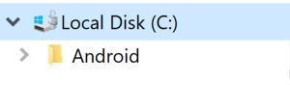

Khi cài đặt sẽ có 2 thành phần mà ta nên cài vào bên trong Android thư mục, đó là:

* android-studio-> tool set up
* sdk-> library for support set up

Bây giờ nhấp đúp chuột vào tệp mới cài đặt ở trên để cài đặt:

[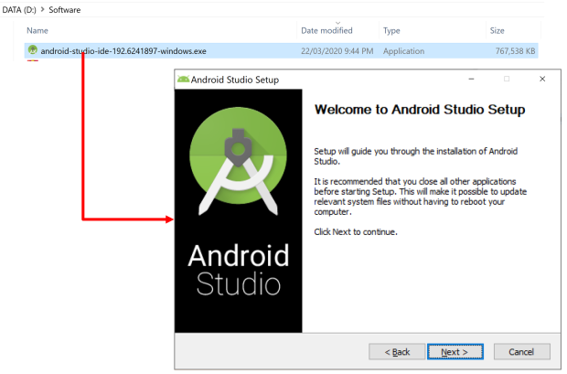](https://duythanhcse.wordpress.com/2020/04/06/cach-cai-dat-android-studio-phien-ban-2020/android-studio-4/)

Click Next để tiếp tục:

[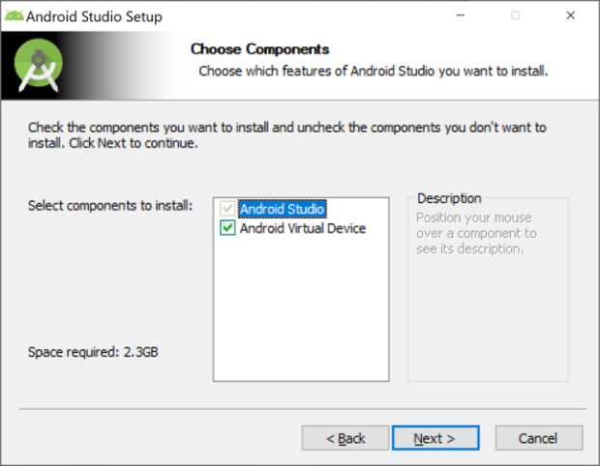](https://duythanhcse.wordpress.com/2020/04/06/cach-cai-dat-android-studio-phien-ban-2020/android-studio-5/)

To default as on and continue click Next:

[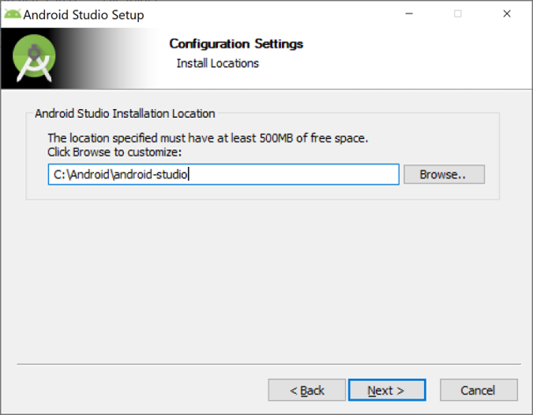](https://duythanhcse.wordpress.com/2020/04/06/cach-cai-dat-android-studio-phien-ban-2020/android-studio-6/)

Ở màn hình trên lưu cài đặt vào thư mục C: \ Android \ android-studio

Sau đó nhấn Next để tiếp tục:

[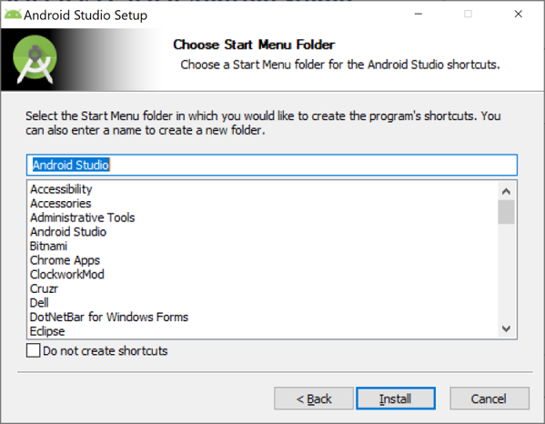](https://duythanhcse.wordpress.com/2020/04/06/cach-cai-dat-android-studio-phien-ban-2020/android-studio-7/)

Sau đó bấm “Install” để bắt đầu cài đặt

[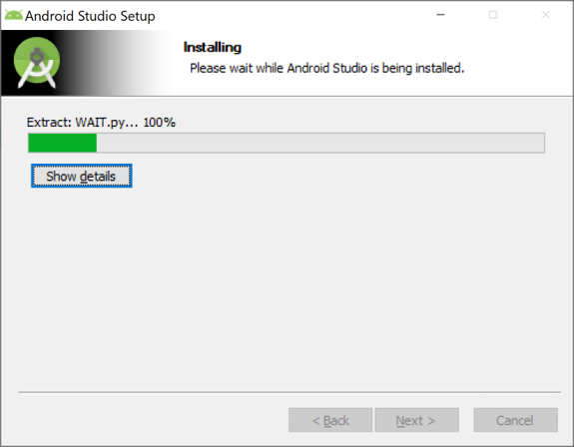](https://duythanhcse.wordpress.com/2020/04/06/cach-cai-dat-android-studio-phien-ban-2020/android-studio-8/)

Xin hãy chờ đợi nó để cài đặt, khi cài đặt xong sẽ có thông báo như dưới đây:

[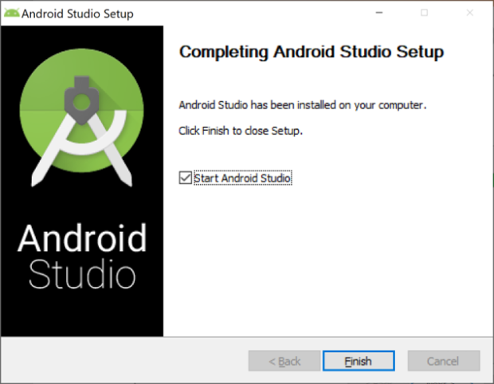](https://duythanhcse.wordpress.com/2020/04/06/cach-cai-dat-android-studio-phien-ban-2020/android-studio-9/)

If the before that was doing Android, it is that natural SDK available and software is not request to them all, nếu cài đặt chưa bao giờ thì sẽ tiếp tục được yêu cầu cài đặt SDK:

[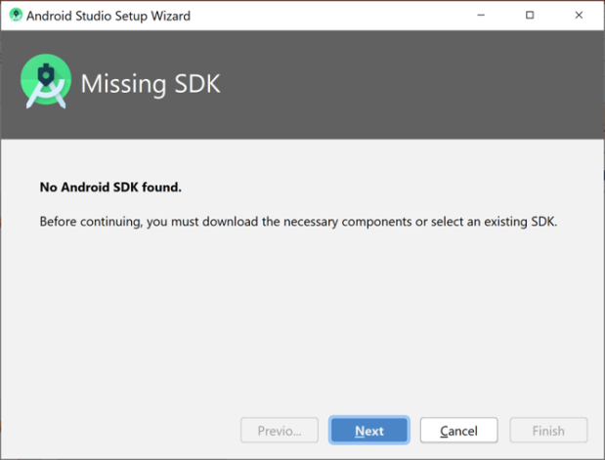](https://duythanhcse.wordpress.com/2020/04/06/cach-cai-dat-android-studio-phien-ban-2020/android-studio-10/)

Chương trình sẽ thông báo Thiếu SDK, chúng ta tiếp tục nhấn Tiếp theo

[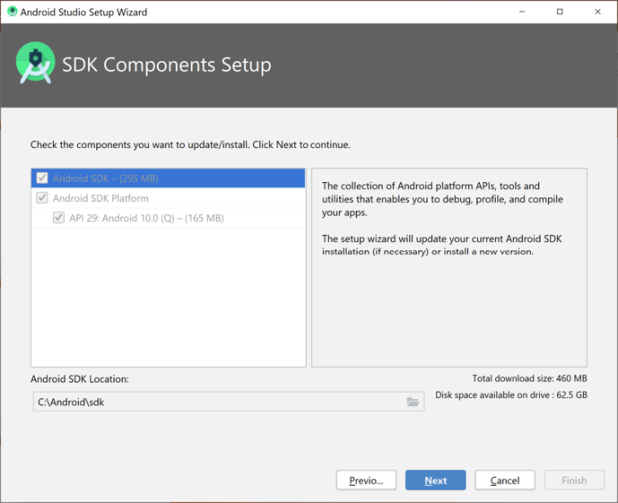](https://duythanhcse.wordpress.com/2020/04/06/cach-cai-dat-android-studio-phien-ban-2020/android-studio-11/)

Lưu ý Android SDK Location ta chọn đúng chỗ mà ta đã tạo thư mục trước đó: C: \ Android \ sdk

Sau đó nhấn Next để tiếp tục. Hình dạng Xác minh Cài đặt sẽ xuất hiện như dưới đây:

[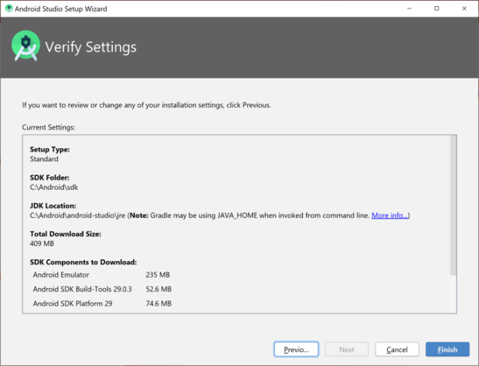](https://duythanhcse.wordpress.com/2020/04/06/cach-cai-dat-android-studio-phien-ban-2020/android-studio-12/)

Click FINISH để cài đặt, các thành phần tải xuống màn hình sẽ hiển thị như bên dưới đây, chờ:

[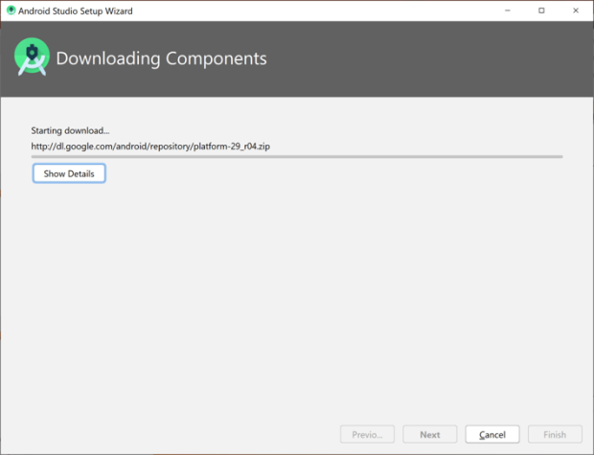](https://duythanhcse.wordpress.com/2020/04/06/cach-cai-dat-android-studio-phien-ban-2020/android-studio-13/)

Chờ cho đến khi nó hoàn thành:

[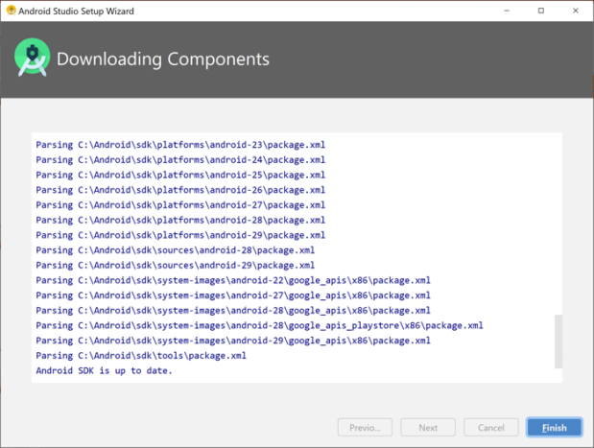](https://duythanhcse.wordpress.com/2020/04/06/cach-cai-dat-android-studio-phien-ban-2020/android-studio-14/)

Click Finish để hoàn tất quá trình cài đặt SDK

[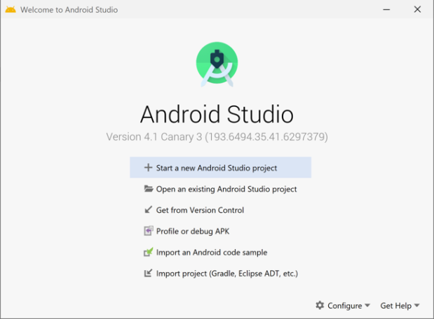](https://duythanhcse.wordpress.com/2020/04/06/cach-cai-dat-android-studio-phien-ban-2020/android-studio-15/)

If Android Studio request select some Setup Wizard, ví dụ như xuất hiện các màn hình dưới đây:

[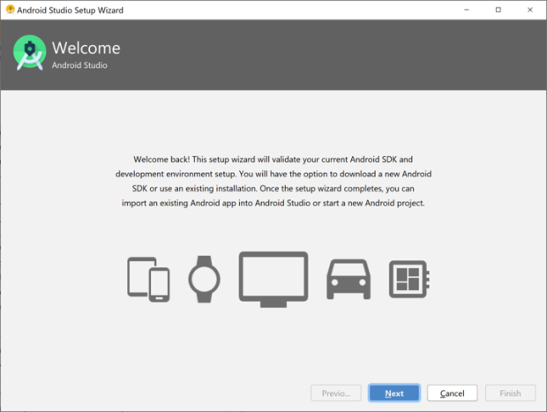](https://duythanhcse.wordpress.com/2020/04/06/cach-cai-dat-android-studio-phien-ban-2020/android-studio-16/)

Ta nhấn Next:

[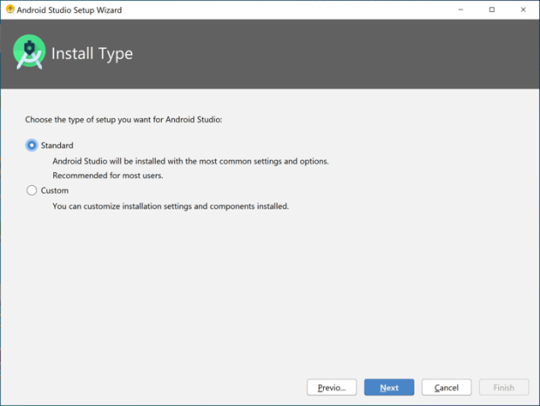](https://duythanhcse.wordpress.com/2020/04/06/cach-cai-dat-android-studio-phien-ban-2020/android-studio-17/)

Select Standard rồi nhấn Next

[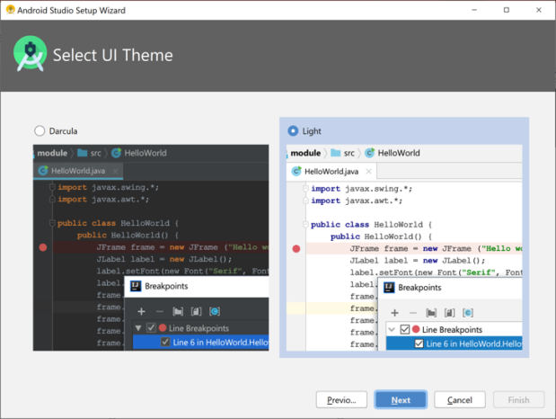](https://duythanhcse.wordpress.com/2020/04/06/cach-cai-dat-android-studio-phien-ban-2020/android-studio-18/)

Select the interface is Light for it light after that click next to complete-> this time out cái màn hình Android studio bình thường.

Dưới đây là một số hình ảnh khi cài đặt Android Studio hoàn tất:

[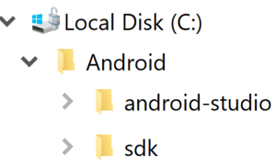](https://duythanhcse.wordpress.com/2020/04/06/cach-cai-dat-android-studio-phien-ban-2020/android-studio-19/)

Nhớ:

android-studio-> is a tool setting

sdk-> is the set library

Dưới đây là hình chụp android-studio:

[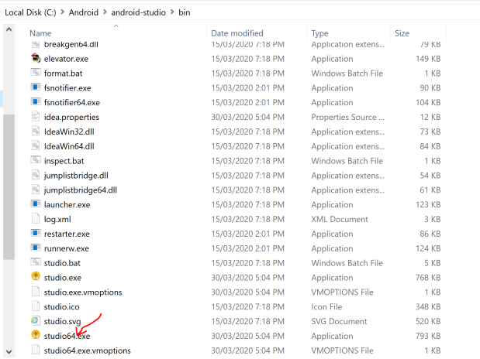](https://duythanhcse.wordpress.com/2020/04/06/cach-cai-dat-android-studio-phien-ban-2020/android-studio-20/)

Ta có thể chạy công cụ lập trình có tên “studio64.exe”, hoặc desktop đưa ra để chạy cho nhanh

Còn lại là SDK:

[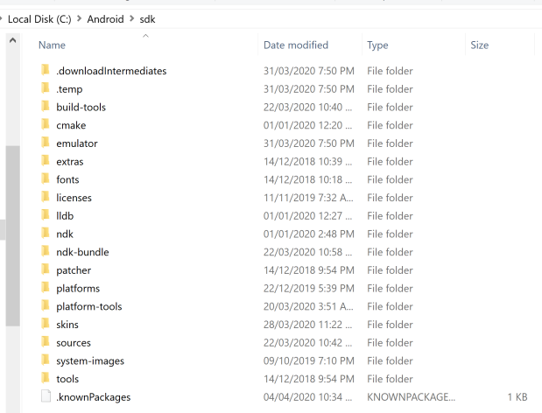](https://duythanhcse.wordpress.com/2020/04/06/cach-cai-dat-android-studio-phien-ban-2020/android-studio-21/)

3.Test Sản phẩm

-Mở ứng dụng Android Studio

II Tải xampp

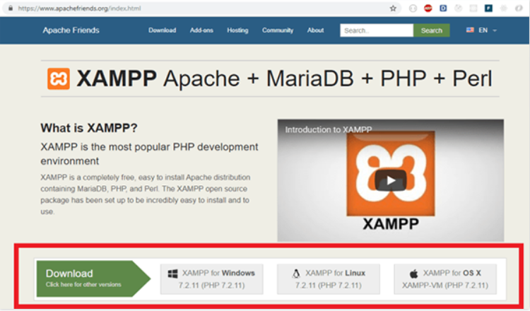

1 mở xampp và tiến hành cài đặt

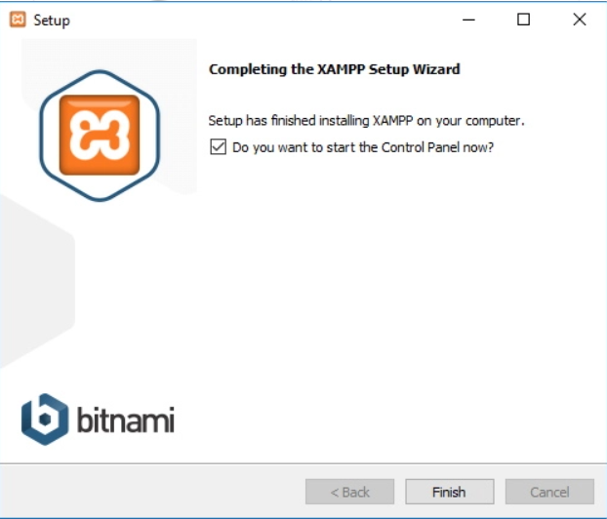

2 chọn nơi lưu chữ

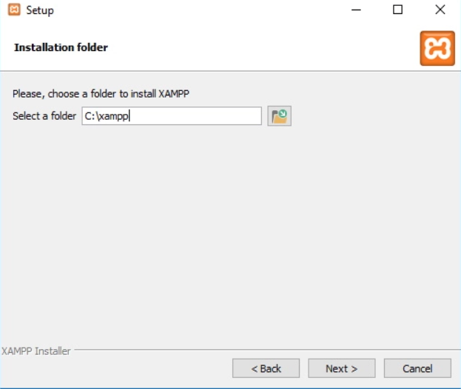

4 tiếp tục tiến hành cài đặt

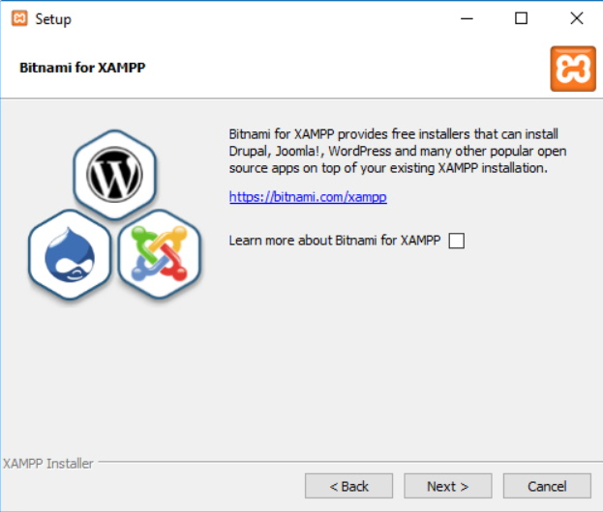

5 cài xong tiến hành chạy

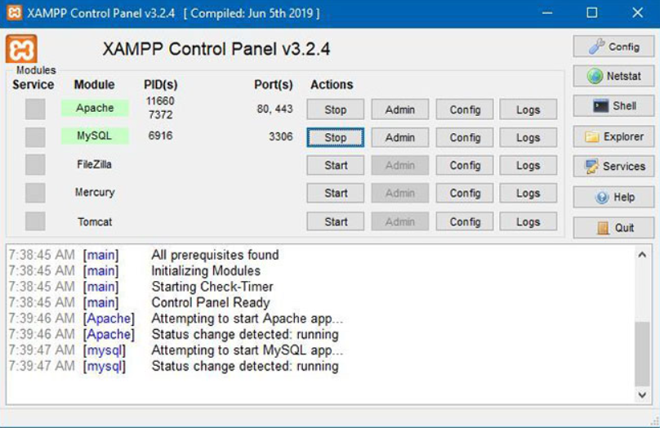

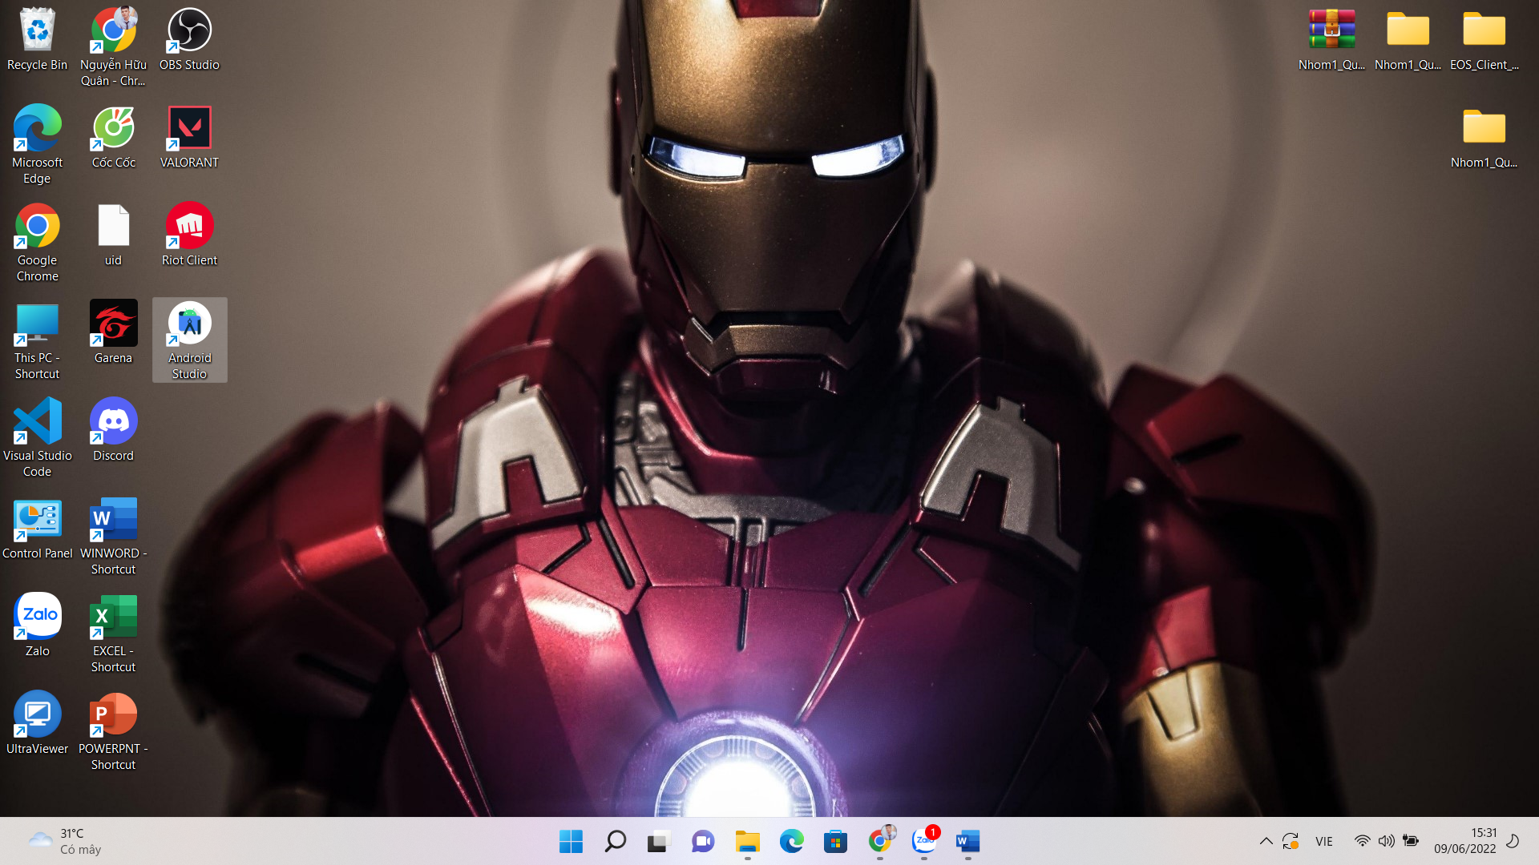

-Bấm vào file , chọn Open

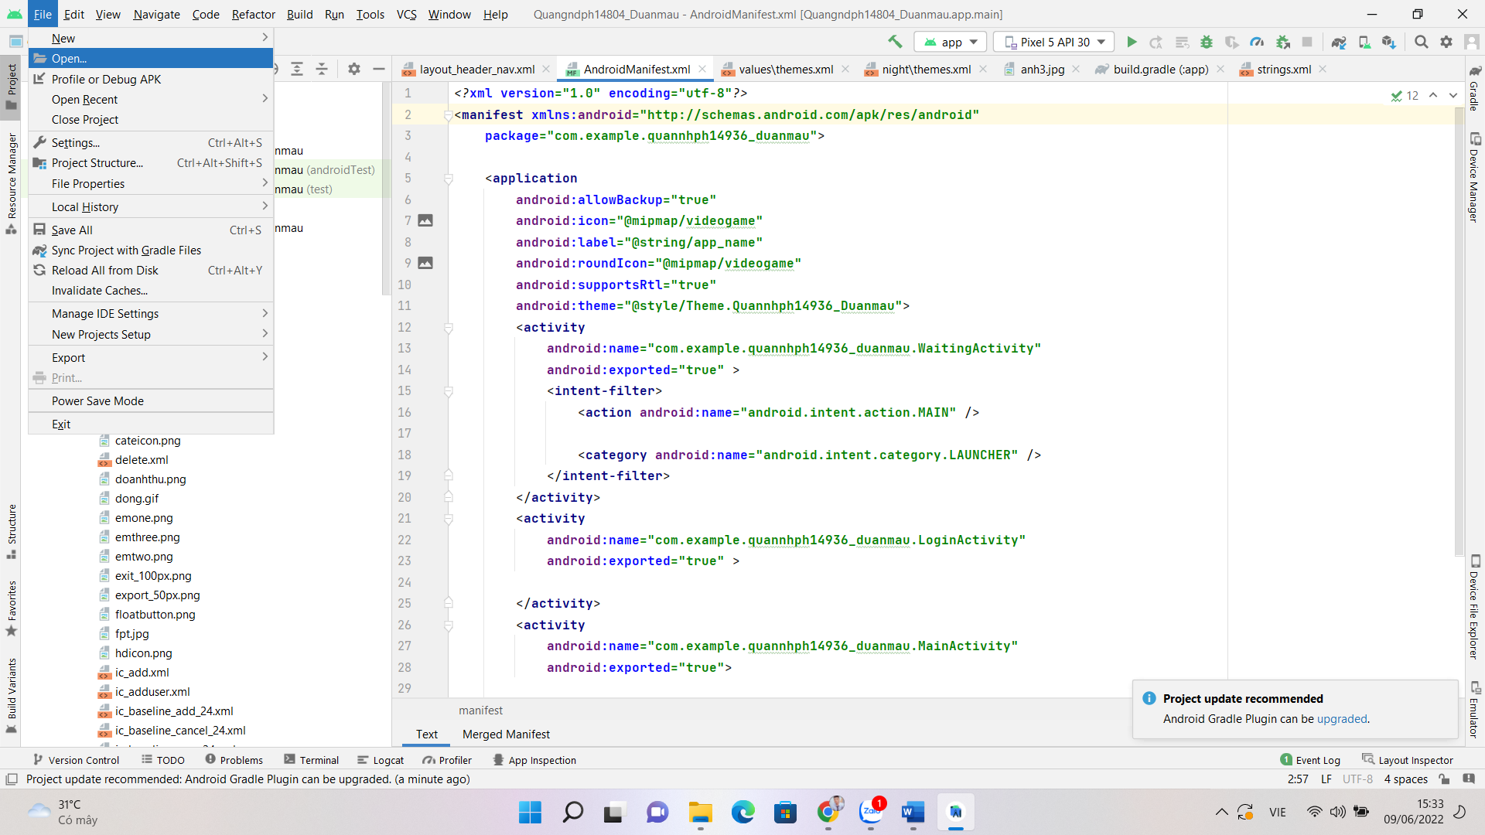

-Tiếp đến Clik vào dự án đã tải về và ấn OK

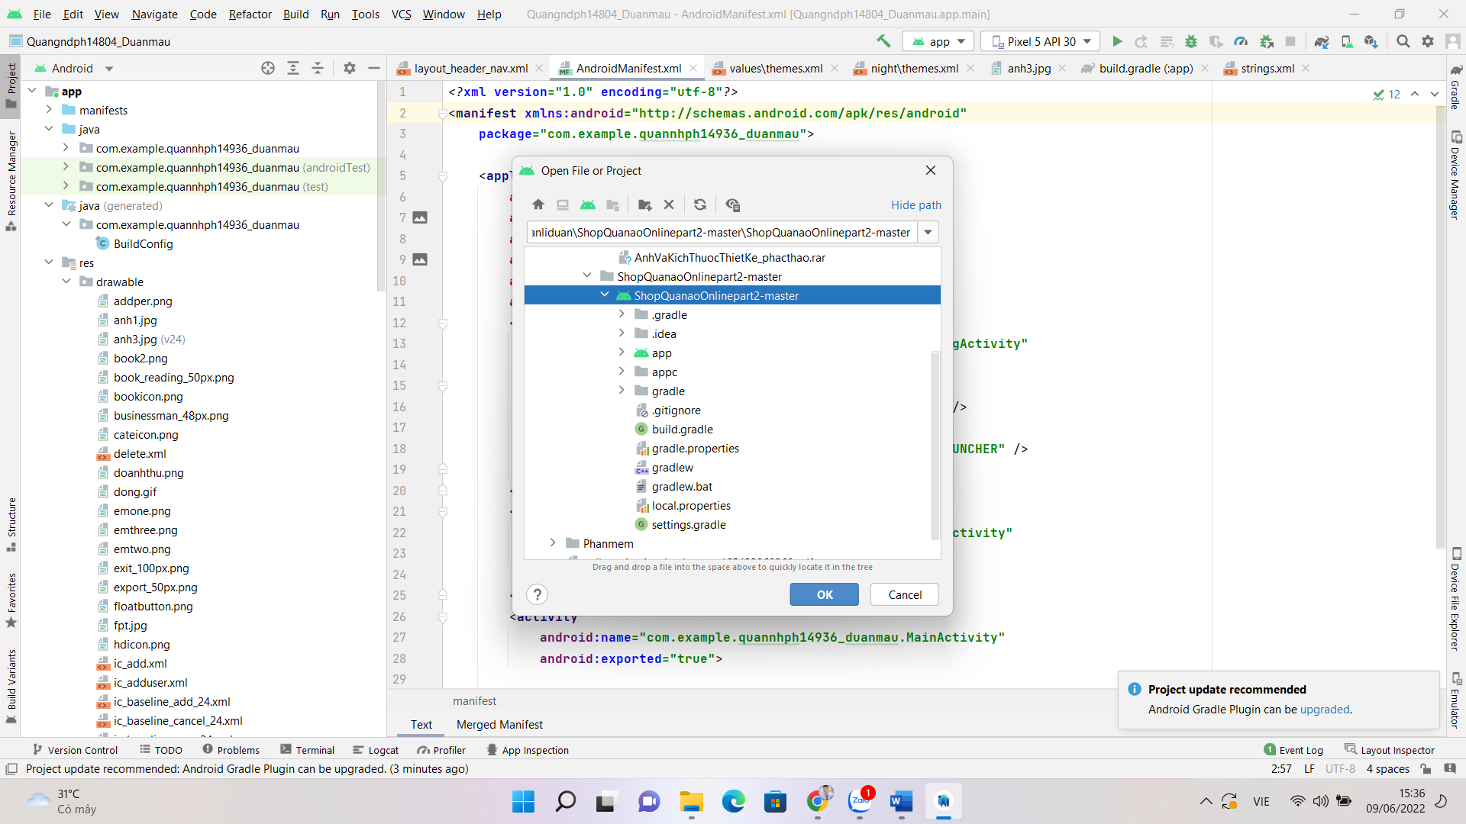

# -Ngồi chờ ứng dụng khởi động

# 

# -Ở phía trên góc phải màn hình Click vào biểu tường chiếc điện thoại có tên Device Manager

# 

# Hiện lên 1 của sổ mới Click vào Create device

# 

# -Ở mục Iphone chọn 1 loại máy ảo bất kì ví dụ:Pixel XL, Pixel 5, Pixel 4XL ... Sau đó nhấn Next

# 

# Click vào dòng thứ 4 (R Download) và đợi

# 

# Cuối cùng khi tải song ấn Finish

# Quay về màn hình Androi Studio,Click vào biểu tượng hình , sau đó chờ ứng dụng chạy

# 

# -Điền thông tin vào phần Đăng nhập, nhấn LOGIN

# 

# 

# -Đăng nhập thành công

# -Màn hình trang chủ

# 

# -Màn hình Áo

# 

# -Màn hình Váy

# 

# -Màn hình Liên Hệ

# A

# 

# -Màn hình thông tin

# 

# -Màn hình Giỏ hàng (khi chưa có mặt hàng)

# 

# -Màn hình Giỏ hàng(khi có mặt hàng)

# 

# -Màn hình Thông Tin khách hàng

# 

# -Màn hình chi tiết sản phẩm

# 

# -Trang Quản trị khách hàng

# 

# Trang lưu trữ tài khoản người dùng

# 

# 8.7 Báo cáo cuộc họp.

# 

# IX. Buổi 9

# 9.1 Bản phân chia công việc của buổi 9 trên Trello do scum master tổng hợp

# 

# 

# 9.2 Biên bản báo cáo cuộc họp

# 

# X. Buổi 10

# 10.1 Bản phân chia công việc của buổi 9 trên Trello do scum master tổng hợp

# 

# 

# 10.2 Biên bản báo cáo cuộc họp

# 